**Estructura de este Anexo.**

**Para este experimento se utilizó el manual Guías INSARAG Volumen II - Manual B**

url del manual: <https://www.insarag.org/methodology/insarag-guidelines/>

**Objetivo del Documento**

El documento "Guías INSARAG Volumen II - Manual B" tiene como objetivo principal proporcionar orientación sobre la coordinación operacional y la preparación de los equipos de búsqueda y rescate urbano (USAR) para misiones tanto nacionales como internacionales. Este manual está dirigido a la coordinación operacional de INSARAG, al equipo administrativo de USAR y a la Secretaría de INSARAG, estableciendo estándares mínimos y capacidades requeridas para las operaciones de coordinación .

**Resumen del Contenido**

El resumen del documento describe que se enfoca en la capacitación, preparación y coordinación de equipos USAR. Se basa en estándares internacionales y detalla el ciclo de respuesta internacional de USAR, además de las responsabilidades clave en operaciones de búsqueda y rescate, como la coordinación con Naciones Unidas y los países afectados.

El documento "Guías INSARAG Volumen II - Manual B" tiene las siguientes estadísticas:

* **Número total de páginas:** 60
* **Número total de palabras:** 50,599
* **Número total de secciones (basado en líneas):** 7,062

**Explicación de las Métricas.** Se realiza una explicación de las métricas utilizadas para analizar cada respuesta obtenida mediante la generación en cada implementación.

**Implementaciones.** Se especifican las implementaciones y se indica el archivo con su respectivo código fuente.

**Experimento.**

Se realiza una aclaración respecto a la estructura de las preguntas y respuestas.

Se detallan de manera enumerada las preguntas realizadas en la plataforma de LE CHAT MISTRAL y sus correspondientes respuestas.

Luego se detalla la respuesta esperada y la respuesta generada así como las métricas obtenidas y el análisis de las mismas para cada implementación.

**Explicación de las Métricas**

**ROUGE (Recall-Oriented Understudy for Gisting Evaluation)**

Las métricas ROUGE miden la superposición de n-gramas entre la respuesta generada y la respuesta de referencia (esperada). Se utilizan comúnmente para evaluar la calidad de resúmenes y textos generados.

1. **ROUGE-1**:
   * + **Precision**: Mide la proporción de unigramas (palabras individuales) en la respuesta generada que también están en la respuesta de referencia.
     + **Recall**: Mide la proporción de unigramas en la respuesta de referencia que también están en la respuesta generada.
     + **F1-score**: Es la media armónica entre la precisión y el recall, proporcionando una medida balanceada de ambos.
2. **ROUGE-2**:
   * + **Precision:** Mide la proporción de bigramas (pares de palabras consecutivas) en la respuesta generada que también están en la respuesta de referencia.
     + **Recall:** Mide la proporción de bigramas en la respuesta de referencia que también están en la respuesta generada.
     + **F1-score:** Es la media armónica entre la precisión y el recall para bigramas.
3. **ROUGE-L**:
   * + **Precision:** Mide la proporción de la subsecuencia más larga común (LCS) en la respuesta generada que también está en la respuesta de referencia.
     + **Recall:** Mide la proporción de la LCS en la respuesta de referencia que también está en la respuesta generada.
     + **F1-score:** Es la media armónica entre la precisión y el recall para la LCS.

**BERTScore**

BERTScore es una métrica basada en embeddings que utiliza modelos de lenguaje preentrenados como BERT para evaluar la similitud semántica entre la respuesta generada y la respuesta de referencia.

* + - **Precision:** Mide la proporción de tokens en la respuesta generada que tienen una alta similitud con los tokens en la respuesta de referencia.
    - **Recall:** Mide la proporción de tokens en la respuesta de referencia que tienen una alta similitud con los tokens en la respuesta generada.
    - **F1:** Es la media armónica entre la precisión y el recall, proporcionando una medida balanceada de ambos.

**Implementaciones.**

Todas las implementaciones se realizaron en Python sobre Google Colab.

**Preguntas y respuestas generadas con:**

Implementación 1: **RAG Básico.**

***Todos los detalles de esta implementación pueden analizarse en el archivo*** RagBasicoConPymuPDFEmergencias.ipynb

Implementación 2: **RAG con Haystack**

***Todos los detalles de esta implementación pueden analizarse en el archivo*** RagConHaystackconPymuPDFEmergencias.ipynb

Implementación 3: **RAG con LlamaIndex**

***Todos los detalles de esta implementación pueden analizarse en el archivo*** RAGconLLamaIndexconPymuPDFEmergencias.ipynb

**Experimento.**

Observación: estructura de las preguntas y respuestas con la plataforma de LE CHAT MISTRAL.

Se realizaron las mismas preguntas a la plataforma LE CHAT con las que se evaluaron con el sistema RAG en sus tres implementaciones. En cada respuesta se puede apreciar la generalización en la respuesta debido a que el LLM no posee información exacta del contexto en cuestión (Guías INSARAG Volumen II - Manual B) pero si posee información general acerca de esta guía.

***En este experimento se detallan las preguntas y capturas de pantalla de las respuestas obtenidas por la plataforma LECHAT. Luego las respuestas generadas en cada implementación. Aclaración: la respuesta esperada en cada implementación es la misma para poder realizar una comparación exacta de esta con cada respuesta generada obteniendo de estas las respectivas métricas. Luego por cada respuesta se detallan los valores obtenidas de las métricas utilizadas para evaluar las respuestas obtenidas.***

**Preguntas y respuestas del experimento.**

**Pregunta 1: Cómo se compone el código de identificación del Equipo USAR?**

**Respuesta generada por LECHAT**

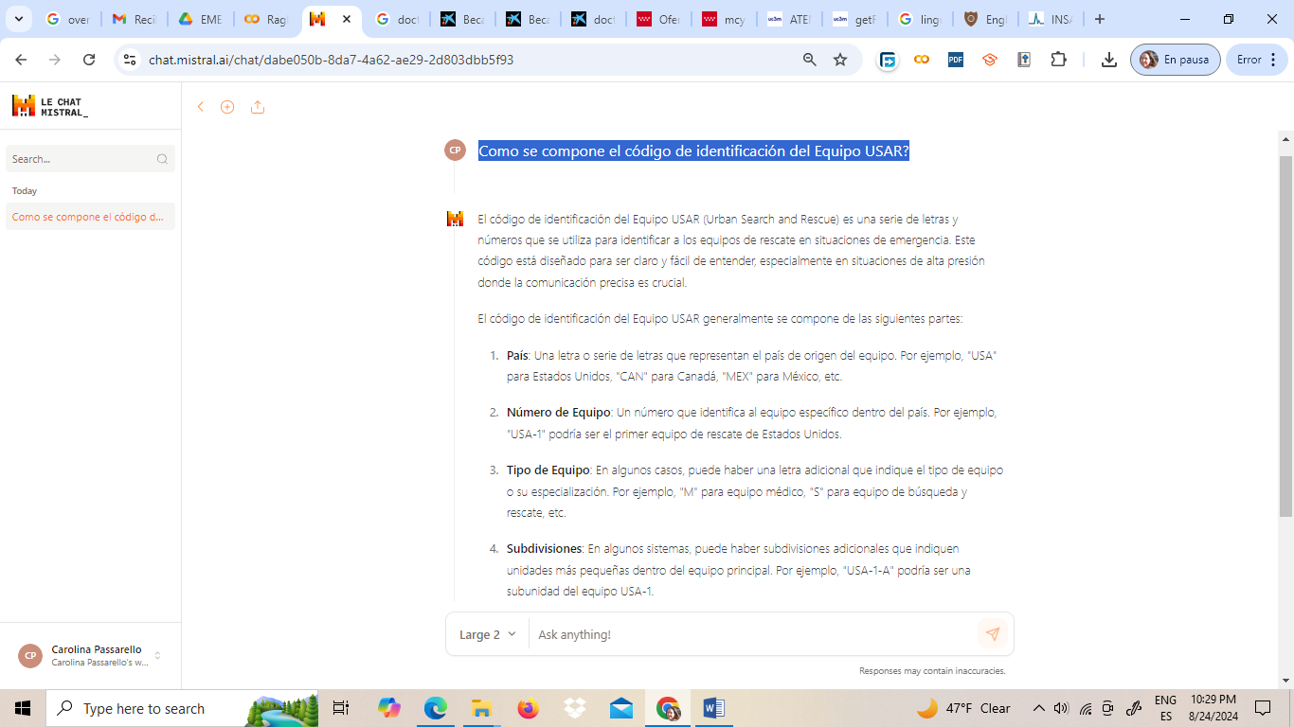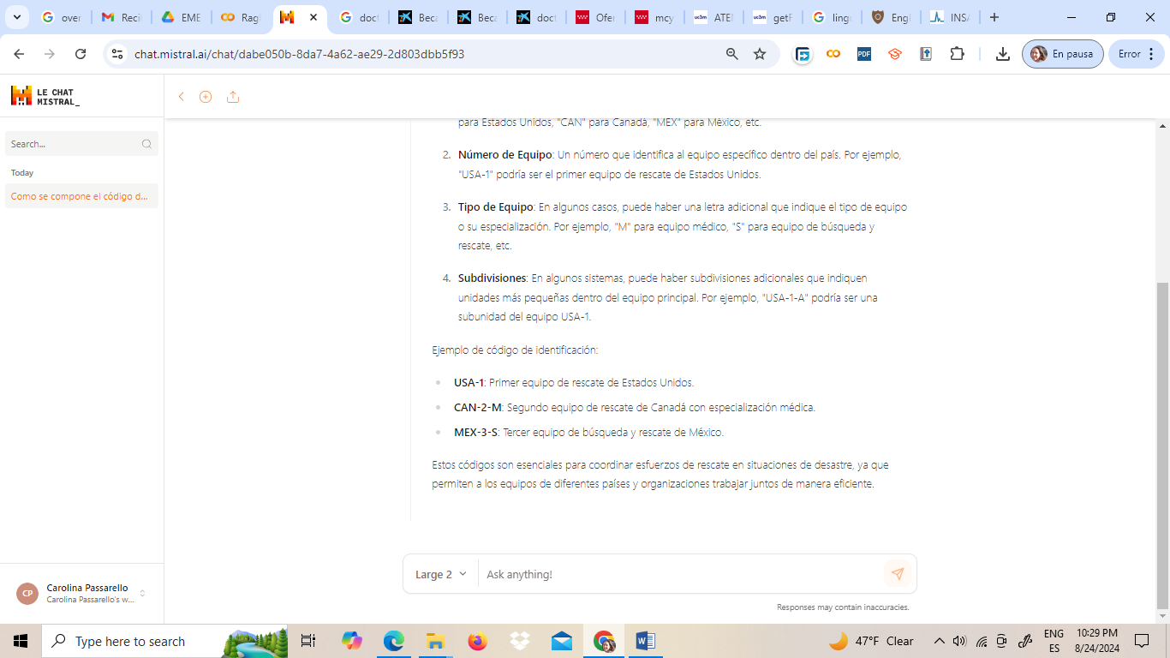

Transcripción.

El código de identificación del Equipo USAR (Urban Search and Rescue) es una serie de letras y números que se utiliza para identificar a los equipos de rescate en situaciones de emergencia. Este código está diseñado para ser claro y fácil de entender, especialmente en situaciones de alta presión donde la comunicación precisa es crucial.

El código de identificación del Equipo USAR generalmente se compone de las siguientes partes:

1. **País**: Una letra o serie de letras que representan el país de origen del equipo. Por ejemplo, "USA" para Estados Unidos, "CAN" para Canadá, "MEX" para México, etc.
2. **Número de Equipo**: Un número que identifica al equipo específico dentro del país. Por ejemplo, "USA-1" podría ser el primer equipo de rescate de Estados Unidos.
3. **Tipo de Equipo**: En algunos casos, puede haber una letra adicional que indique el tipo de equipo o su especialización. Por ejemplo, "M" para equipo médico, "S" para equipo de búsqueda y rescate, etc.
4. **Subdivisiones**: En algunos sistemas, puede haber subdivisiones adicionales que indiquen unidades más pequeñas dentro del equipo principal. Por ejemplo, "USA-1-A" podría ser una subunidad del equipo USA-1.

Ejemplo de código de identificación:

* **USA-1**: Primer equipo de rescate de Estados Unidos.
* **CAN-2-M**: Segundo equipo de rescate de Canadá con especialización médica.
* **MEX-3-S**: Tercer equipo de búsqueda y rescate de México.

Estos códigos son esenciales para coordinar esfuerzos de rescate en situaciones de desastre, ya que permiten a los equipos de diferentes países y organizaciones trabajar juntos de manera eficiente.

**Respuesta esperada (en las tres implementaciones es la misma respuesta):**

La Identificación del Equipo está compuesta de dos partes: las tres letras

del Código Olímpico del país de origen del equipo y un número de dos dígitos para diferenciar equipos del mismo país. Los equipos multinacionales como ONGs no usan el Código Olímpico del país de origen del equipo sino las letras “SAR” para ser identificados. Los designadores de equipos 01 a 09 son para ser usados con equipos clasificados IEC/IER, los designadores 10 a 99 son para ser usados con equipos no clasificados.

**Respuesta generada con RAG Básico:**

El código de identificación del Equipo USAR se compone de dos partes:

1. **Tres letras del Código Olímpico del país de origen del equipo**: Esta parte identifica el país de procedencia del equipo.

2. **Un número de dos dígitos**: Este número se utiliza para diferenciar equipos del mismo país.

Para equipos multinacionales como ONGs, en lugar del Código Olímpico del país de origen, se utilizan las letras "SAR" para su identificación.

Además, los designadores de equipos del 01 al 09 se utilizan para equipos clasificados IEC/IER, mientras que los designadores del 10 al 99 se utilizan para equipos no clasificados. La Coordinación Operacional INSARAG administra estos designadores de equipo de país y actualiza el directorio USAR en [www.insarag.org](http://www.insarag.org/).

**Métricas:**

ROUGE-1 score: Score(precision=0.5579710144927537, recall=0.8105263157894737, fmeasure=0.6609442060085836)

ROUGE-2 score: Score(precision=0.40875912408759124, recall=0.5957446808510638, fmeasure=0.48484848484848486)

ROUGE-L score: Score(precision=0.5144927536231884, recall=0.7473684210526316, fmeasure=0.6094420600858369)

BERTScore - Precision: 0.7877885699272156, Recall: 0.8694505095481873, F1: 0.8266075849533081

**Análisis de las Métricas**

**falta**

**Respuesta generada con RAG con Haystack:**

El código de identificación del Equipo USAR se compone de dos partes: las tres letras del Código Olímpico del país de origen del equipo y un número de dos dígitos para diferenciar equipos del mismo país. Los equipos multinacionales, como ONGs, no usan el Código Olímpico del país de origen del equipo, sino las letras "SAR" para ser identificados. Los designadores de equipos 01 a 09 son para equipos clasificados IEC/IER, mientras que los designadores 10 a 99 son para equipos no clasificados. La Coordinación Operacional INSARAG administra los designadores de equipo de país y actualiza el directorio USAR en [www.insarag.org](http://www.insarag.org/).

**Métricas:**

ROUGE-1 score: Score(precision=0.7435897435897436, recall=0.9157894736842105, fmeasure=0.820754716981132)

ROUGE-2 score: Score(precision=0.6982758620689655, recall=0.8617021276595744, fmeasure=0.7714285714285714)

ROUGE-L score: Score(precision=0.7350427350427351, recall=0.9052631578947369, fmeasure=0.8113207547169812)

BERTScore - Precision: 0.858389139175415, Recall: 0.924645185470581, F1: 0.8902861475944519

**Análisis de las Métricas:** FALTA

**Respuesta generada con RAG con LLamaIndex**

El código de identificación del Equipo USAR se compone de dos partes: las tres letras del Código Olímpico del país de origen del equipo y un número de dos dígitos para diferenciar equipos del mismo país. Los equipos multinacionales, como las ONGs, utilizan las letras "SAR" en lugar del Código Olímpico. Los designadores de equipos del 01 al 09 se usan para equipos clasificados IEC/IER, mientras que los designadores del 10 al 99 se usan para equipos no clasificados.

**Métricas**

ROUGE-1 score: Score(precision=0.8111111111111111, recall=0.7684210526315789, fmeasure=0.7891891891891891)

ROUGE-2 score: Score(precision=0.6067415730337079, recall=0.574468085106383, fmeasure=0.5901639344262296)

ROUGE-L score: Score(precision=0.7222222222222222, recall=0.6842105263157895, fmeasure=0.7027027027027027)

BERTScore - Precision: 0.9123429656028748, Recall: 0.9138931632041931, F1: 0.9131174087524414

**Análisis de las Métricas**

**falta**

**Pregunta 2: ¿En qué niveles se dividen las operaciones USAR?**

**Respuesta generada por LECHAT**

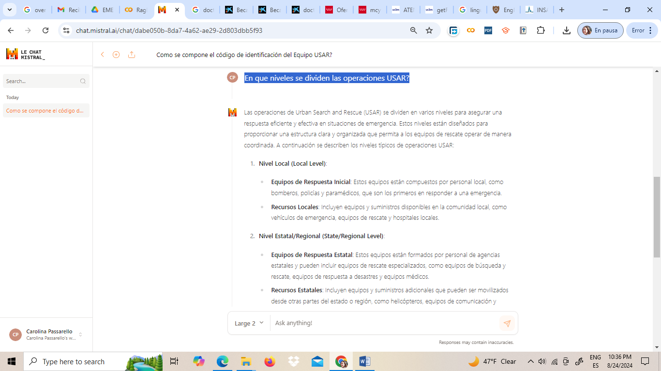

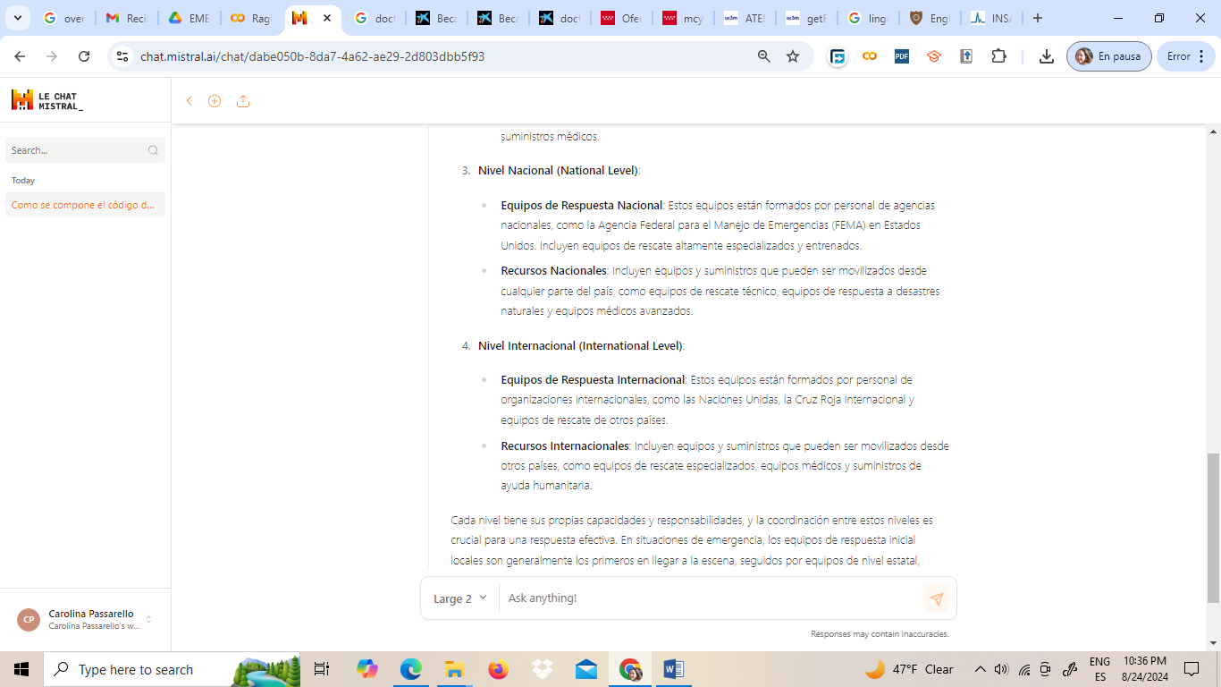

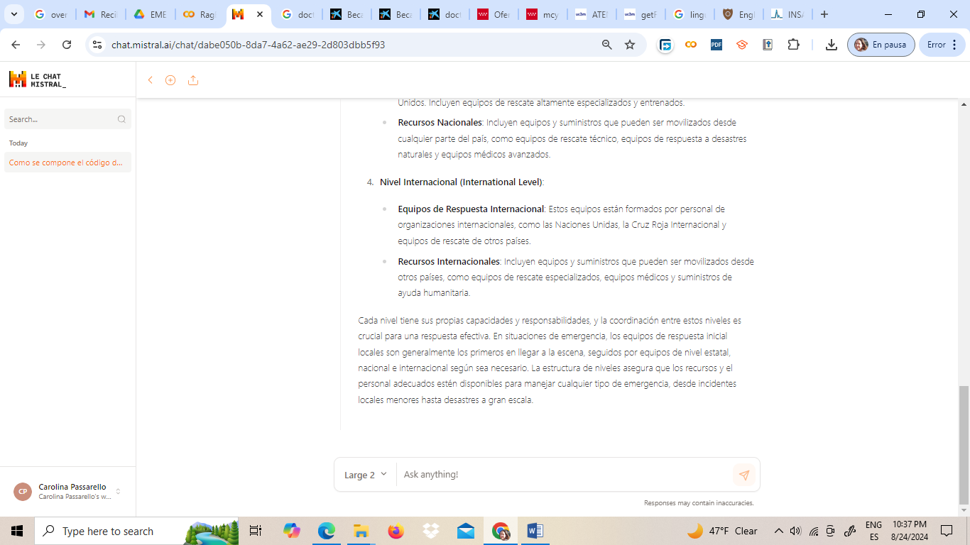

Transcripción.

Las operaciones de Urban Search and Rescue (USAR) se dividen en varios niveles para asegurar una respuesta eficiente y efectiva en situaciones de emergencia. Estos niveles están diseñados para proporcionar una estructura clara y organizada que permita a los equipos de rescate operar de manera coordinada. A continuación se describen los niveles típicos de operaciones USAR:

1. **Nivel Local (Local Level)**:
   * **Equipos de Respuesta Inicial**: Estos equipos están compuestos por personal local, como bomberos, policías y paramédicos, que son los primeros en responder a una emergencia.
   * **Recursos Locales**: Incluyen equipos y suministros disponibles en la comunidad local, como vehículos de emergencia, equipos de rescate y hospitales locales.
2. **Nivel Estatal/Regional (State/Regional Level)**:
   * **Equipos de Respuesta Estatal**: Estos equipos están formados por personal de agencias estatales y pueden incluir equipos de rescate especializados, como equipos de búsqueda y rescate, equipos de respuesta a desastres y equipos médicos.
   * **Recursos Estatales**: Incluyen equipos y suministros adicionales que pueden ser movilizados desde otras partes del estado o región, como helicópteros, equipos de comunicación y suministros médicos.
3. **Nivel Nacional (National Level)**:
   * **Equipos de Respuesta Nacional**: Estos equipos están formados por personal de agencias nacionales, como la Agencia Federal para el Manejo de Emergencias (FEMA) en Estados Unidos. Incluyen equipos de rescate altamente especializados y entrenados.
   * **Recursos Nacionales**: Incluyen equipos y suministros que pueden ser movilizados desde cualquier parte del país, como equipos de rescate técnico, equipos de respuesta a desastres naturales y equipos médicos avanzados.
4. **Nivel Internacional (International Level)**:
   * **Equipos de Respuesta Internacional**: Estos equipos están formados por personal de organizaciones internacionales, como las Naciones Unidas, la Cruz Roja Internacional y equipos de rescate de otros países.
   * **Recursos Internacionales**: Incluyen equipos y suministros que pueden ser movilizados desde otros países, como equipos de rescate especializados, equipos médicos y suministros de ayuda humanitaria.

Cada nivel tiene sus propias capacidades y responsabilidades, y la coordinación entre estos niveles es crucial para una respuesta efectiva. En situaciones de emergencia, los equipos de respuesta inicial locales son generalmente los primeros en llegar a la escena, seguidos por equipos de nivel estatal, nacional e internacional según sea necesario. La estructura de niveles asegura que los recursos y el personal adecuados estén disponibles para manejar cualquier tipo de emergencia, desde incidentes locales menores hasta desastres a gran escala.

**Respuesta esperada (en las tres implementaciones es la misma respuesta):**

Las operaciones USAR se dividen en los cinco niveles listados en la tabla a continuación:

Nivel 1: Evaluación general del área.

Nivel 2: Evaluación del Triage del sitio de trabajo.

Nivel 3: Búsqueda y rescate rápido.

Nivel 4: Búsqueda y rescate total.

Nivel 5: Búsqueda y recuperación con cobertura total.

**Respuesta generada con RAG Básico:**

Las operaciones USAR se dividen en cinco niveles.

**Métricas:**

ROUGE-1 score: Score(precision=1.0, recall=0.13793103448275862, fmeasure=0.2424242424242424)

ROUGE-2 score: Score(precision=0.8571428571428571, recall=0.10526315789473684, fmeasure=0.1875)

ROUGE-L score: Score(precision=1.0, recall=0.13793103448275862, fmeasure=0.2424242424242424)

BERTScore - Precision: 0.9010605812072754, Recall: 0.6178848147392273, F1: 0.7330765724182129

**Análisis de las Métricas**

**falta**

**Respuesta generada con RAG con Haystack:**

Las operaciones USAR se dividen en cinco niveles, que son los siguientes:

1. **Nivel 1: Evaluación general del área.**

2. **Nivel 2: Evaluación del Triage del sitio de trabajo.**

3. **Nivel 3: Búsqueda y rescate rápido.**

4. **Nivel 4: Búsqueda y rescate total.**

5. **Nivel 5: Búsqueda y recuperación con cobertura total.**

Cada nivel tiene definiciones y propósitos específicos y puede ser ejecutado en diferentes momentos y por diferentes equipos, dependiendo de las circunstancias y las necesidades de la operación.

**Métricas:**

ROUGE-1 score: Score(precision=0.6, recall=0.9310344827586207, fmeasure=0.7297297297297297)

ROUGE-2 score: Score(precision=0.48314606741573035, recall=0.7543859649122807, fmeasure=0.589041095890411)

ROUGE-L score: Score(precision=0.5555555555555556, recall=0.8620689655172413, fmeasure=0.6756756756756757)

BERTScore - Precision: 0.8034967184066772, Recall: 0.9149895310401917, F1: 0.8556264042854309

**Análisis de las Métricas:** FALTA

**Respuesta generada con RAG con LLamaIndex**

Las operaciones USAR se dividen en cinco niveles:

1. Nivel 1: Evaluación general del área.

2. Nivel 2: Evaluación del Triage del sitio de trabajo.

3. Nivel 3: Búsqueda y rescate rápido.

4. Nivel 4: Búsqueda y rescate total.

5. Nivel 5: Búsqueda y recuperación con cobertura total.

**Métricas**

ROUGE-1 score: Score(precision=0.9090909090909091, recall=0.8620689655172413, fmeasure=0.8849557522123893)

ROUGE-2 score: Score(precision=0.7962962962962963, recall=0.7543859649122807, fmeasure=0.7747747747747747)

ROUGE-L score: Score(precision=0.9090909090909091, recall=0.8620689655172413, fmeasure=0.8849557522123893)

BERTScore - Precision: 0.9438149333000183, Recall: 0.9356445074081421, F1: 0.9397119879722595

**Análisis de las Métricas**

**falta**

**Pregunta 3: En qué consiste el nivel 1 referido a la Evaluación General del área?**

**Respuesta generada por LECHAT**

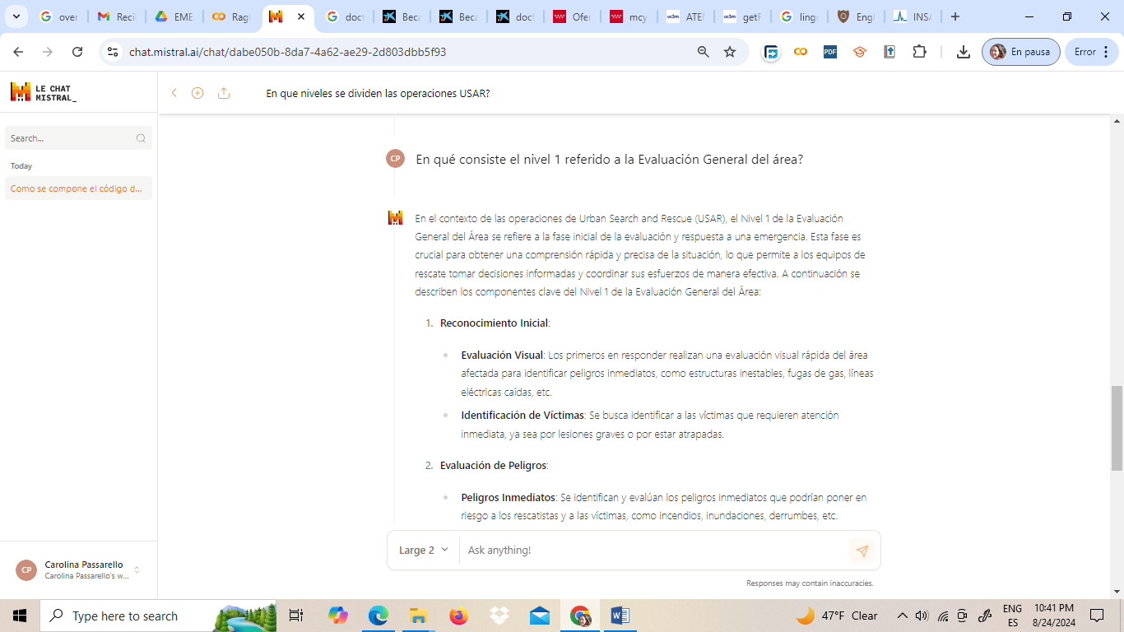

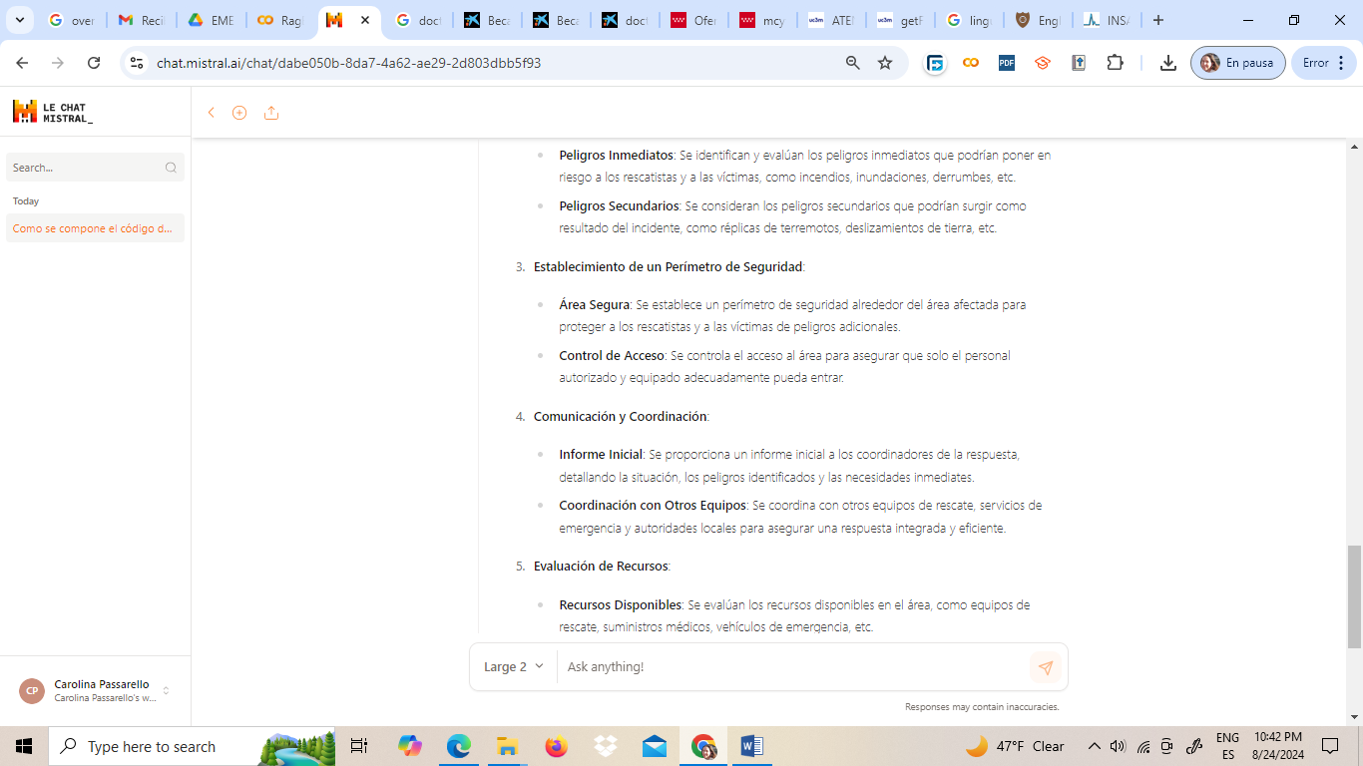

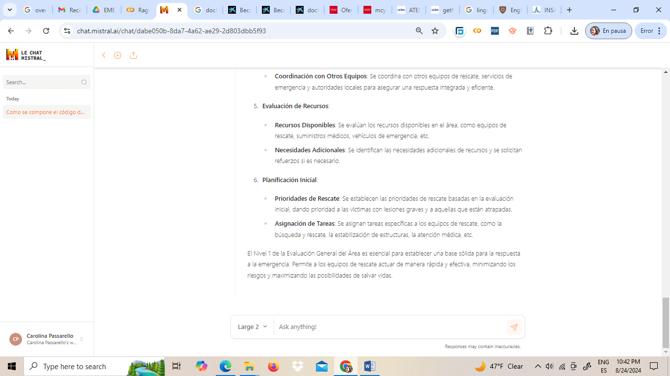

Transcripción.

En el contexto de las operaciones de Urban Search and Rescue (USAR), el Nivel 1 de la Evaluación General del Área se refiere a la fase inicial de la evaluación y respuesta a una emergencia. Esta fase es crucial para obtener una comprensión rápida y precisa de la situación, lo que permite a los equipos de rescate tomar decisiones informadas y coordinar sus esfuerzos de manera efectiva. A continuación se describen los componentes clave del Nivel 1 de la Evaluación General del Área:

1. **Reconocimiento Inicial**:
   * **Evaluación Visual**: Los primeros en responder realizan una evaluación visual rápida del área afectada para identificar peligros inmediatos, como estructuras inestables, fugas de gas, líneas eléctricas caídas, etc.
   * **Identificación de Víctimas**: Se busca identificar a las víctimas que requieren atención inmediata, ya sea por lesiones graves o por estar atrapadas.
2. **Evaluación de Peligros**:
   * **Peligros Inmediatos**: Se identifican y evalúan los peligros inmediatos que podrían poner en riesgo a los rescatistas y a las víctimas, como incendios, inundaciones, derrumbes, etc.
   * **Peligros Secundarios**: Se consideran los peligros secundarios que podrían surgir como resultado del incidente, como réplicas de terremotos, deslizamientos de tierra, etc.
3. **Establecimiento de un Perímetro de Seguridad**:
   * **Área Segura**: Se establece un perímetro de seguridad alrededor del área afectada para proteger a los rescatistas y a las víctimas de peligros adicionales.
   * **Control de Acceso**: Se controla el acceso al área para asegurar que solo el personal autorizado y equipado adecuadamente pueda entrar.
4. **Comunicación y Coordinación**:
   * **Informe Inicial**: Se proporciona un informe inicial a los coordinadores de la respuesta, detallando la situación, los peligros identificados y las necesidades inmediates.
   * **Coordinación con Otros Equipos**: Se coordina con otros equipos de rescate, servicios de emergencia y autoridades locales para asegurar una respuesta integrada y eficiente.
5. **Evaluación de Recursos**:
   * **Recursos Disponibles**: Se evalúan los recursos disponibles en el área, como equipos de rescate, suministros médicos, vehículos de emergencia, etc.
   * **Necesidades Adicionales**: Se identifican las necesidades adicionales de recursos y se solicitan refuerzos si es necesario.
6. **Planificación Inicial**:
   * **Prioridades de Rescate**: Se establecen las prioridades de rescate basadas en la evaluación inicial, dando prioridad a las víctimas con lesiones graves y a aquellas que están atrapadas.
   * **Asignación de Tareas**: Se asignan tareas específicas a los equipos de rescate, como la búsqueda y rescate, la estabilización de estructuras, la atención médica, etc.

El Nivel 1 de la Evaluación General del Área es esencial para establecer una base sólida para la respuesta a la emergencia. Permite a los equipos de rescate actuar de manera rápida y efectiva, minimizando los riesgos y maximizando las posibilidades de salvar vidas.

**Respuesta esperada (en las tres implementaciones es la misma respuesta):**

El reconocimiento preliminar del área afectada o asignada.

Con el objetivo de:

Determinar el alcance y la magnitud del incidente.

Identificación del alcance, ubicación y tipos de daños.

Estimativo de las necesidades urgentes de rescate.

Desarrollo del plan de sectorización.

Establecimiento de prioridades.

Identificación de riesgos generales.

Identificación de temas estructurales.

Identificación de ubicaciones potenciales para las Bases de Operaciones.

Usualmente realizado por medio de vehículos, helicópteros, naves acuáticas, a pie o por medio de reportes de otros, por ejemplo, de LEMA.

Rápida verificación visual inicial del área asignada o afectada.

Los equipos que ejecuten este nivel de tareas deben permanecer móviles y no involucrarse en operaciones de rescate y reportar los resultados tan rápidamente como sea posible.

**Respuesta generada con RAG Básico:**

El nivel 1, referido a la Evaluación General del área, consiste en el reconocimiento preliminar del área afectada o asignada. Los objetivos de este nivel incluyen:

- Determinar el alcance y la magnitud del incidente.

- Identificar el alcance, ubicación y tipos de daños.

- Estimar las necesidades urgentes de rescate.

- Desarrollar un plan de sectorización.

- Establecer prioridades.

- Identificar riesgos generales.

- Identificar temas estructurales.

- Identificar ubicaciones potenciales para las Bases de Operaciones.

Esta evaluación es usualmente realizada por medio de vehículos, helicópteros, naves acuáticas, a pie o por medio de reportes de otros, como los de LEMA. Los equipos que ejecuten este nivel de tareas deben permanecer móviles y no involucrarse en operaciones de rescate, reportando los resultados tan rápidamente como sea posible.

**Métricas:**

ROUGE-1 score: Score(precision=0.7769230769230769, recall=0.7651515151515151, fmeasure=0.7709923664122137)

ROUGE-2 score: Score(precision=0.6356589147286822, recall=0.6259541984732825, fmeasure=0.6307692307692307)

ROUGE-L score: Score(precision=0.7384615384615385, recall=0.7272727272727273, fmeasure=0.732824427480916)

BERTScore - Precision: 0.8849087357521057, Recall: 0.8986932039260864, F1: 0.8917476534843445

**Análisis de las Métricas**

**falta**

**Respuesta generada con RAG con Haystack:**

El nivel 1 referido a la Evaluación General del área consiste en el reconocimiento preliminar del área afectada o asignada. El objetivo de esta evaluación es determinar el alcance y la magnitud del incidente, identificar el alcance, ubicación y tipos de daños, estimar las necesidades urgentes de rescate, desarrollar un plan de sectorización, establecer prioridades, identificar riesgos generales y estructurales, y determinar ubicaciones potenciales para las Bases de Operaciones. Esta evaluación se realiza usualmente por medio de vehículos, helicópteros, naves acuáticas, a pie o por medio de reportes de otros, como LEMA. Los equipos que ejecuten este nivel de tareas deben permanecer móviles y no involucrarse en operaciones de rescate, reportando los resultados tan rápidamente como sea posible.

**Métricas:**

ROUGE-1 score: Score(precision=0.7829457364341085, recall=0.7651515151515151, fmeasure=0.7739463601532567)

ROUGE-2 score: Score(precision=0.6328125, recall=0.6183206106870229, fmeasure=0.6254826254826255)

ROUGE-L score: Score(precision=0.7364341085271318, recall=0.7196969696969697, fmeasure=0.7279693486590039)

BERTScore - Precision: 0.8877774477005005, Recall: 0.8814699649810791, F1: 0.8846124410629272

**Análisis de las Métricas:** FALTA

**Respuesta generada con RAG con LLamaIndex**

El nivel 1 de la Evaluación General del área consiste en el reconocimiento preliminar del área afectada o asignada. Su objetivo es determinar el alcance y la magnitud del incidente, identificar el alcance, ubicación y tipos de daños, estimar las necesidades urgentes de rescate, desarrollar un plan de sectorización, establecer prioridades, identificar riesgos generales y temas estructurales, y determinar ubicaciones potenciales para las Bases de Operaciones. Esta evaluación se realiza usualmente mediante vehículos, helicópteros, naves acuáticas, a pie o a través de reportes de otros, como LEMA. Los equipos que ejecuten este nivel de tareas deben permanecer móviles y no involucrarse en operaciones de rescate, reportando los resultados tan rápidamente como sea posible.

**Métricas**

ROUGE-1 score: Score(precision=0.7741935483870968, recall=0.7272727272727273, fmeasure=0.7500000000000001)

ROUGE-2 score: Score(precision=0.6016260162601627, recall=0.5648854961832062, fmeasure=0.5826771653543307)

ROUGE-L score: Score(precision=0.717741935483871, recall=0.6742424242424242, fmeasure=0.6953125)

BERTScore - Precision: 0.8914587497711182, Recall: 0.876801609992981, F1: 0.8840694427490234

**Análisis de las Métricas**

**falta**

**Pregunta 4: En el nivel 2 referido a la Evaluación del triage del sitio de trabajo, ¿cuáles son las herramientas INSARAG?**

**Respuesta generada por LECHAT**

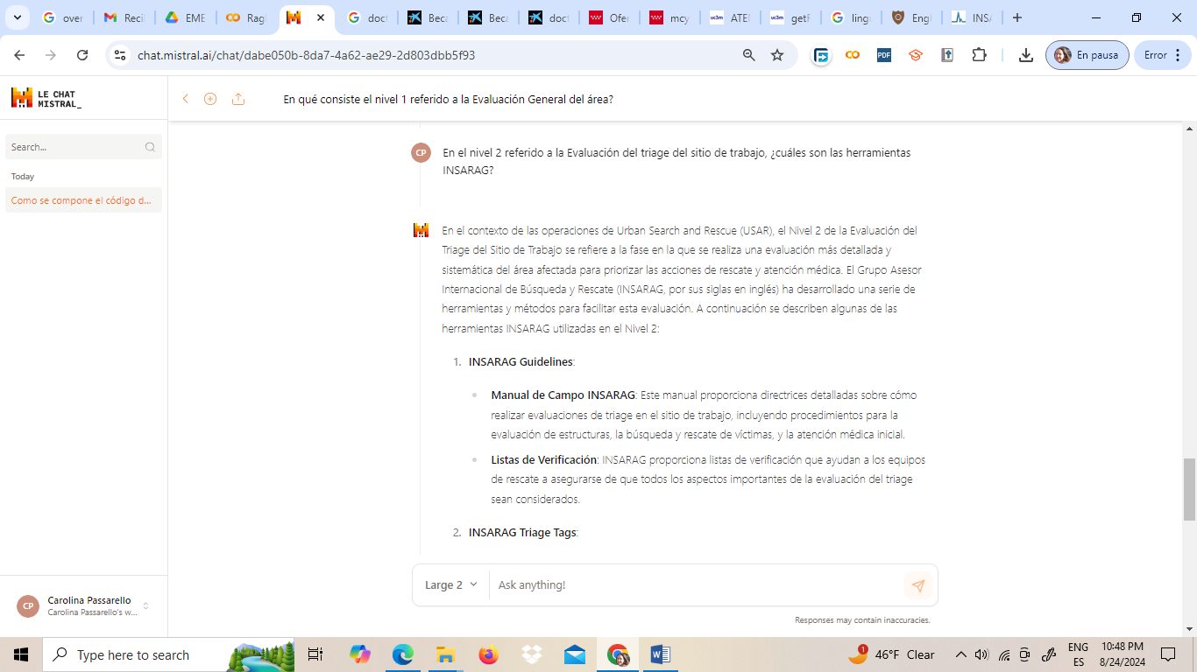

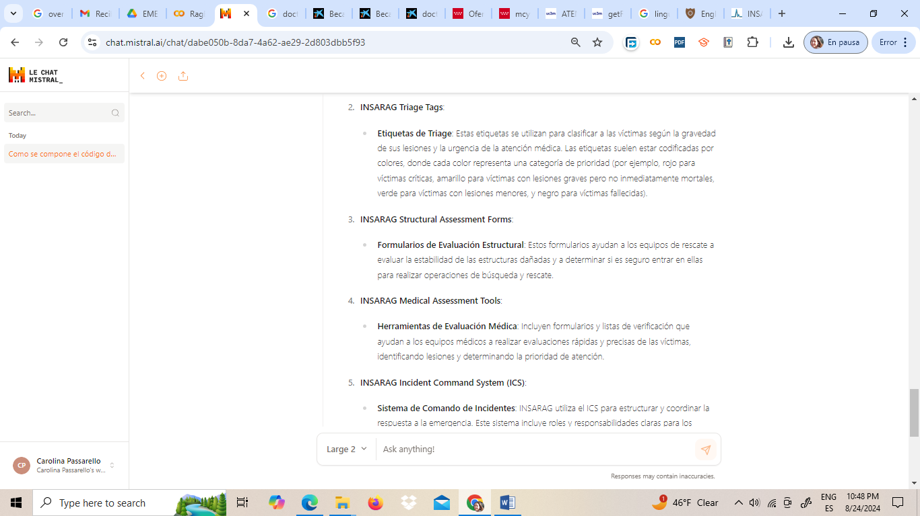

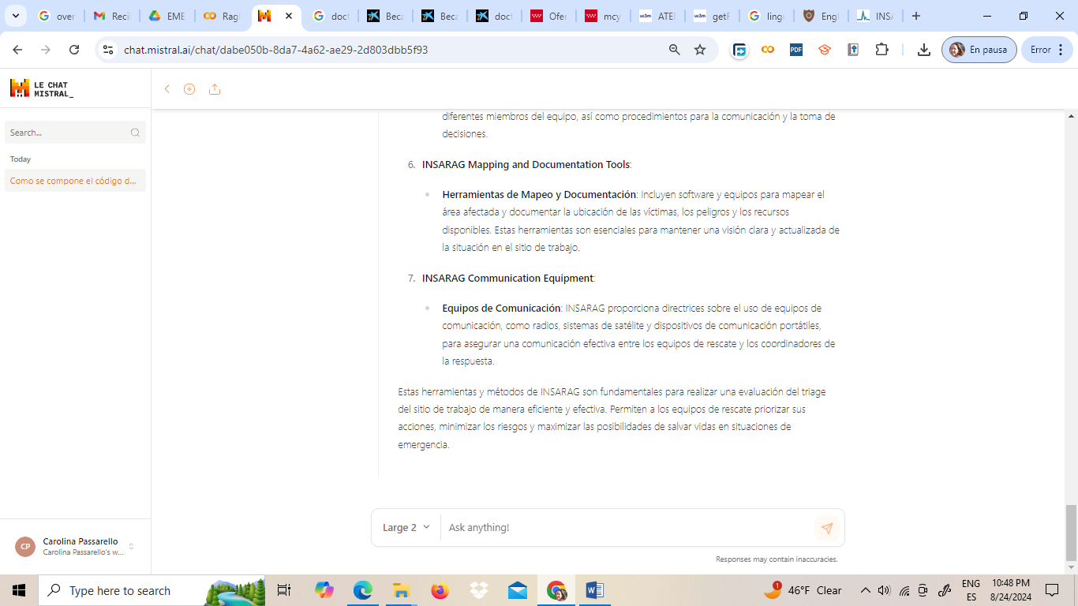

Transcripción.

En el contexto de las operaciones de Urban Search and Rescue (USAR), el Nivel 2 de la Evaluación del Triage del Sitio de Trabajo se refiere a la fase en la que se realiza una evaluación más detallada y sistemática del área afectada para priorizar las acciones de rescate y atención médica. El Grupo Asesor Internacional de Búsqueda y Rescate (INSARAG, por sus siglas en inglés) ha desarrollado una serie de herramientas y métodos para facilitar esta evaluación. A continuación se describen algunas de las herramientas INSARAG utilizadas en el Nivel 2:

1. INSARAG Guidelines:

- Manual de Campo INSARAG: Este manual proporciona directrices detalladas sobre cómo realizar evaluaciones de triage en el sitio de trabajo, incluyendo procedimientos para la evaluación de estructuras, la búsqueda y rescate de víctimas, y la atención médica inicial.

- Listas de Verificación: INSARAG proporciona listas de verificación que ayudan a los equipos de rescate a asegurarse de que todos los aspectos importantes de la evaluación del triage sean considerados.

2. INSARAG Triage Tags:

- Etiquetas de Triage: Estas etiquetas se utilizan para clasificar a las víctimas según la gravedad de sus lesiones y la urgencia de la atención médica. Las etiquetas suelen estar codificadas por colores, donde cada color representa una categoría de prioridad (por ejemplo, rojo para víctimas críticas, amarillo para víctimas con lesiones graves pero no inmediatamente mortales, verde para víctimas con lesiones menores, y negro para víctimas fallecidas).

3. INSARAG Structural Assessment Forms:

- Formularios de Evaluación Estructural: Estos formularios ayudan a los equipos de rescate a evaluar la estabilidad de las estructuras dañadas y a determinar si es seguro entrar en ellas para realizar operaciones de búsqueda y rescate.

4. INSARAG Medical Assessment Tools:

- Herramientas de Evaluación Médica: Incluyen formularios y listas de verificación que ayudan a los equipos médicos a realizar evaluaciones rápidas y precisas de las víctimas, identificando lesiones y determinando la prioridad de atención.

5. INSARAG Incident Command System (ICS):

- Sistema de Comando de Incidentes: INSARAG utiliza el ICS para estructurar y coordinar la respuesta a la emergencia. Este sistema incluye roles y responsabilidades claras para los diferentes miembros del equipo, así como procedimientos para la comunicación y la toma de decisiones.

6. INSARAG Mapping and Documentation Tools:

- Herramientas de Mapeo y Documentación: Incluyen software y equipos para mapear el área afectada y documentar la ubicación de las víctimas, los peligros y los recursos disponibles. Estas herramientas son esenciales para mantener una visión clara y actualizada de la situación en el sitio de trabajo.

7. INSARAG Communication Equipment:

- Equipos de Comunicación: INSARAG proporciona directrices sobre el uso de equipos de comunicación, como radios, sistemas de satélite y dispositivos de comunicación portátiles, para asegurar una comunicación efectiva entre los equipos de rescate y los coordinadores de la respuesta.

Estas herramientas y métodos de INSARAG son fundamentales para realizar una evaluación del triage del sitio de trabajo de manera eficiente y efectiva. Permiten a los equipos de rescate priorizar sus acciones, minimizar los riesgos y maximizar las posibilidades de salvar vidas en situaciones de emergencia.

**Respuesta esperada (en las tres implementaciones es la misma respuesta):**

1. Formato del Triage del Sitio de Trabajo. 2. Resumen de UCC.

3. Un mapa del área del sector siendo evaluada es altamente recomendado y debe ser

usado para tener claras las áreas evaluadas y despejadas.

También puede haber información como: resúmenes de LEMA, información de los

equipos locales, coordenadas GPS, fotografías, etc.

**Respuesta generada con RAG Básico:**

En el nivel 2 referido a la Evaluación del triage del sitio de trabajo, las herramientas INSARAG son:

1. Formato del Triage del Sitio de Trabajo.

2. Resumen de UCC.

3. Un mapa del área del sector siendo evaluada es altamente recomendado y debe ser usado para tener claras las áreas evaluadas y despejadas. También puede haber información como: resúmenes de LEMA, información de los equipos locales, coordenadas GPS, fotografías, etc.

**Métricas:**

ROUGE-1 score: Score(precision=0.7532467532467533, recall=1.0, fmeasure=0.8592592592592593)

ROUGE-2 score: Score(precision=0.75, recall=1.0, fmeasure=0.8571428571428571)

ROUGE-L score: Score(precision=0.7532467532467533, recall=1.0, fmeasure=0.8592592592592593)

BERTScore - Precision: 0.8967797756195068, Recall: 0.9635167121887207, F1: 0.9289512038230896

**Análisis de las Métricas**

**falta**

**Respuesta generada con RAG con Haystack:**

En el nivel 2 referido a la Evaluación del triage del sitio de trabajo, las herramientas INSARAG son:

1. Formato del Triage del Sitio de Trabajo.

2. Resumen de UCC.

3. Un mapa del área del sector siendo evaluada es altamente recomendado y debe ser usado para tener claras las áreas evaluadas y despejadas. También puede haber información como: resúmenes de LEMA, información de los equipos locales, coordenadas GPS, fotografías, etc.

**Métricas:**

ROUGE-1 score: Score(precision=0.7532467532467533, recall=1.0, fmeasure=0.8592592592592593)

ROUGE-2 score: Score(precision=0.75, recall=1.0, fmeasure=0.8571428571428571)

ROUGE-L score: Score(precision=0.7532467532467533, recall=1.0, fmeasure=0.8592592592592593)

BERTScore - Precision: 0.8967797756195068, Recall: 0.9635167121887207, F1: 0.9289512038230896

**Análisis de las Métricas:** FALTA

**Respuesta generada con RAG con LLamaIndex**

Las herramientas INSARAG para el nivel 2, referido a la Evaluación del triage del sitio de trabajo, incluyen el Formato Triage del Sitio de Trabajo, el Formato de Reporte del Sitio de Trabajo, el Formato de Liberación de Víctima y el Sistema de Marcaje del Sitio de Trabajo.

**Métricas**

ROUGE-1 score: Score(precision=0.35294117647058826, recall=0.3103448275862069, fmeasure=0.3302752293577982)

ROUGE-2 score: Score(precision=0.12, recall=0.10526315789473684, fmeasure=0.11214953271028036)

ROUGE-L score: Score(precision=0.21568627450980393, recall=0.1896551724137931, fmeasure=0.20183486238532108)

BERTScore - Precision: 0.7349568009376526, Recall: 0.6849461197853088, F1: 0.7090707421302795

**Análisis de las Métricas**

**falta**

**Pregunta 5: Cuáles son las definiciones y propósito del nivel 4: Búsqueda y rescate total?**

**Respuesta generada por LECHAT**

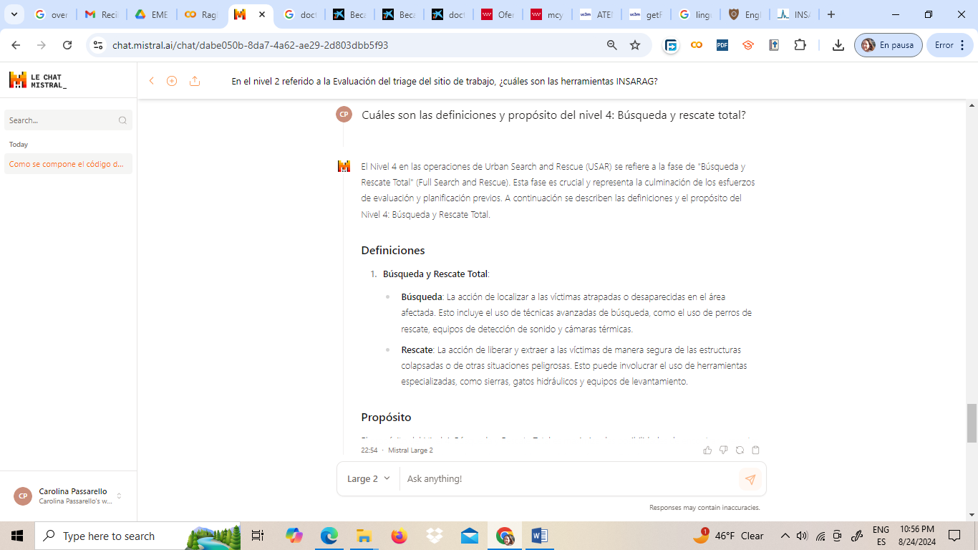

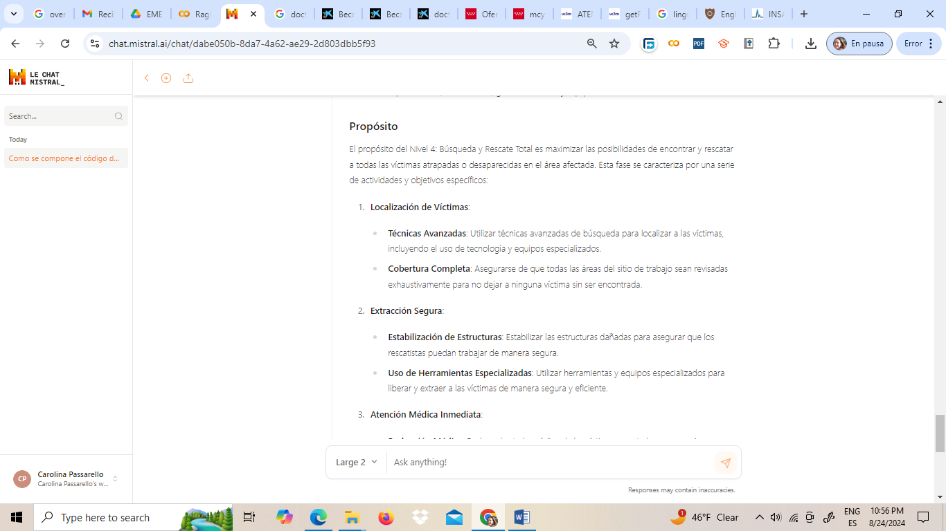

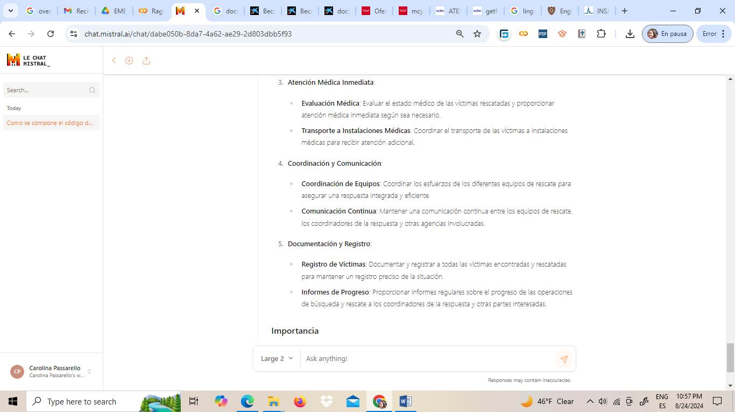

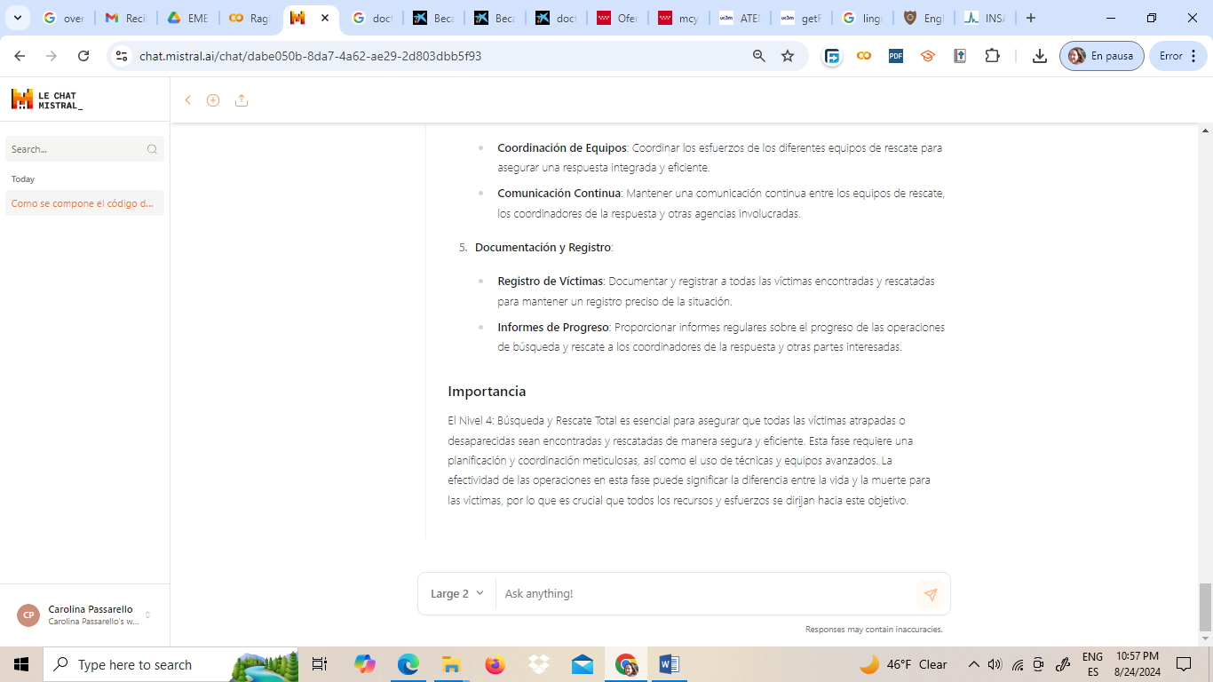

Transcripción.

El Nivel 4 en las operaciones de Urban Search and Rescue (USAR) se refiere a la fase de "Búsqueda y Rescate Total" (Full Search and Rescue). Esta fase es crucial y representa la culminación de los esfuerzos de evaluación y planificación previos. A continuación se describen las definiciones y el propósito del Nivel 4: Búsqueda y Rescate Total.

### Definiciones

1. **Búsqueda y Rescate Total**:
   * **Búsqueda**: La acción de localizar a las víctimas atrapadas o desaparecidas en el área afectada. Esto incluye el uso de técnicas avanzadas de búsqueda, como el uso de perros de rescate, equipos de detección de sonido y cámaras térmicas.
   * **Rescate**: La acción de liberar y extraer a las víctimas de manera segura de las estructuras colapsadas o de otras situaciones peligrosas. Esto puede involucrar el uso de herramientas especializadas, como sierras, gatos hidráulicos y equipos de levantamiento.

### Propósito

El propósito del Nivel 4: Búsqueda y Rescate Total es maximizar las posibilidades de encontrar y rescatar a todas las víctimas atrapadas o desaparecidas en el área afectada. Esta fase se caracteriza por una serie de actividades y objetivos específicos:

1. **Localización de Víctimas**:
   * **Técnicas Avanzadas**: Utilizar técnicas avanzadas de búsqueda para localizar a las víctimas, incluyendo el uso de tecnología y equipos especializados.
   * **Cobertura Completa**: Asegurarse de que todas las áreas del sitio de trabajo sean revisadas exhaustivamente para no dejar a ninguna víctima sin ser encontrada.
2. **Extracción Segura**:
   * **Estabilización de Estructuras**: Estabilizar las estructuras dañadas para asegurar que los rescatistas puedan trabajar de manera segura.
   * **Uso de Herramientas Especializadas**: Utilizar herramientas y equipos especializados para liberar y extraer a las víctimas de manera segura y eficiente.
3. **Atención Médica Inmediata**:
   * **Evaluación Médica**: Evaluar el estado médico de las víctimas rescatadas y proporcionar atención médica inmediata según sea necesario.
   * **Transporte a Instalaciones Médicas**: Coordinar el transporte de las víctimas a instalaciones médicas para recibir atención adicional.
4. **Coordinación y Comunicación**:
   * **Coordinación de Equipos**: Coordinar los esfuerzos de los diferentes equipos de rescate para asegurar una respuesta integrada y eficiente.
   * **Comunicación Continua**: Mantener una comunicación continua entre los equipos de rescate, los coordinadores de la respuesta y otras agencias involucradas.
5. **Documentación y Registro**:
   * **Registro de Víctimas**: Documentar y registrar a todas las víctimas encontradas y rescatadas para mantener un registro preciso de la situación.
   * **Informes de Progreso**: Proporcionar informes regulares sobre el progreso de las operaciones de búsqueda y rescate a los coordinadores de la respuesta y otras partes interesadas.

### Importancia

El Nivel 4: Búsqueda y Rescate Total es esencial para asegurar que todas las víctimas atrapadas o desaparecidas sean encontradas y rescatadas de manera segura y eficiente. Esta fase requiere una planificación y coordinación meticulosas, así como el uso de técnicas y equipos avanzados. La efectividad de las operaciones en esta fase puede significar la diferencia entre la vida y la muerte para las víctimas, por lo que es crucial que todos los recursos y esfuerzos se dirijan hacia este objetivo.

**Respuesta esperada (en las tres implementaciones es la misma respuesta):**

Este es el trabajo de SAR que debe identificar, ubicar y rescatar el pequeño número de sobrevivientes fuertemente atrapados o sepultados que los rescatistas locales, los

primeros rescatistas, los recursos de LEMA o las operaciones ASR Nivel 3 no

rescataron.

Los equipos penetran todos los vacíos penetrables, o la mayor parte de ellos.

Es probable que sean operaciones a un plazo más largo (más de uh período

operacional) que requieran un mayor rango de habilidades USAR, como:

Todas las técnicas de búsqueda y equipos posibles de manera repetida a

medida que se logre acceder.

Posiblemente, apuntalamiento extenso para hacer que las estructuras y las

rutas de acceso sean más seguras.

Ruptura y separación fuerte y repetida de la totalidad de los elementos de

la estructura.

Levantamiento y/o remoción de elementos grandes.

La eliminación de niveles de la estructura puede que sea necesaria en este

nivel si es necesario obtener acceso para rescatar una víctima viva.

Trabajar en espacios confinados, algunas veces de manera profunda en las

estructuras.

Varios equipos pueden estar involucrados en el mismo sitio de trabajo.

Se requiere mando y control total del sitio de trabajo.

**Respuesta generada con RAG Básico:**

Las definiciones y propósito del nivel 4: Búsqueda y rescate total son las siguientes:

- **Definiciones y propósito:**

- Este nivel implica operaciones de búsqueda y rescate que son más extensas y complejas, generalmente ejecutadas después del nivel 3 o de manera conjunta con él.

- Incluye el uso de técnicas avanzadas de búsqueda y rescate, como la remoción de escombros, apuntalamiento, ruptura, separación, y penetración limitada en la estructura/escombros.

- La búsqueda y/o rescate en este nivel puede completarse en un solo período operacional, a veces en unas pocas horas.

- Los equipos no asumen operaciones a largo plazo para penetrar profundamente en la estructura, a menos que existan fuertes indicios de víctimas vivas.

- Las víctimas profundamente sepultadas pueden no ser rescatadas en este nivel.

- Los equipos deben identificar las estructuras o sitios de trabajo en los cuales una búsqueda de Nivel 4 se justifique.

- Si se confirma una víctima viva atrapada profundamente, el equipo debe extender sus operaciones al Nivel 4 si las restricciones de la tarea lo permiten o si la coordinación del sector lo autoriza.

- Los equipos deben asegurarse de cumplir con su trabajo de Nivel 3 en los sitios de trabajo restantes asignados a ellos. En caso de que no logren el rescate, deben solicitar recursos adicionales.

- Si sitios de rescate adicionales son identificados en cualquier momento, entonces una nueva Identificación del Equipo debe ser creada.

- SCC/UCC debe hacerles seguimiento a todas las tareas ASR3 y reasignar el sitio para ASR4, exceptuando los sitios reportados como no necesarios para ASR4.

- **Ejecutado cuándo y por quién:**

- Este nivel es normalmente ejecutado después del Nivel 3, o de manera conjunta con él – Búsqueda y rescate rápido.

- Si LEMA ya identificó sitios específicos, un equipo puede pasar directamente a las operaciones de Nivel 4 como su primera tarea.

- Ejecutado por Equipos USAR Intermedios y Pesados.

- **Herramientas INSARAG:**

- Formato Triage del Sitio de Trabajo.

- Formato de Reporte del Sitio de Trabajo.

- Formato de Liberación de Víctima.

- Sistema de Marcaje del Sitio de Trabajo.

- **Resultados:**

- Reportes diligenciados del Sitio de Trabajo.

- Marcaje de los sitios de trabajo.

- Formatos diligenciados de liberación de víctimas.

**Métricas:**

ROUGE-1 score: Score(precision=0.3368421052631579, recall=0.6336633663366337, fmeasure=0.43986254295532645)

ROUGE-2 score: Score(precision=0.09498680738786279, recall=0.1791044776119403, fmeasure=0.12413793103448274)

ROUGE-L score: Score(precision=0.13157894736842105, recall=0.24752475247524752, fmeasure=0.1718213058419244)

BERTScore - Precision: 0.6726723313331604, Recall: 0.7124123573303223, F1: 0.6919723153114319

**Análisis de las Métricas**

**falta**

**Respuesta generada con RAG con Haystack:**

### Definiciones y propósito del nivel 4: Búsqueda y rescate total

El nivel 4 de búsqueda y rescate total se define como el trabajo de búsqueda y rescate (SAR) que tiene como objetivo identificar, ubicar y rescatar a un pequeño número de sobrevivientes fuertemente atrapados o sepultados que no fueron rescatados por los rescatistas locales, los primeros rescatistas, los recursos de LEMA (Autoridad Local de Manejo de Emergencias) o las operaciones de nivel 3. Este nivel de operación es más intensivo y puede requerir un mayor rango de habilidades USAR (Urban Search and Rescue), tales como:

- **Todas las técnicas de búsqueda y equipos posibles de manera repetida a medida que se logre acceder.**

- **Apuntalamiento extenso para hacer que las estructuras y las rutas de acceso sean más seguras.**

- **Ruptura y separación fuerte y repetida de la totalidad de los elementos de la estructura.**

- **Levantamiento y/o remoción de elementos grandes.**

- **Eliminación de niveles de la estructura puede que sea necesaria en este nivel si es necesario obtener acceso para rescatar una víctima viva.**

- **Trabajar en espacios confinados, algunas veces de manera profunda en las estructuras.**

Varios equipos pueden estar involucrados en el mismo sitio de trabajo. Este nivel de operación es probable que sea a un plazo más largo (más de un período operacional) y requiere un control y mando total del sitio de trabajo.

### Ejecutado cuándo y por quién

1. **Este nivel es normalmente ejecutado después del Nivel 3, o de manera conjunta con él – Búsqueda y rescate rápido.**

2. **Si LEMA ya identificó sitios específicos, un equipo puede pasar directamente a las operaciones de Nivel 4 como su primera tarea.**

3. **Ejecutado por Equipos USAR Intermedios y Pesados.**

### Herramientas INSARAG

1. **Formato Triage del Sitio de Trabajo.**

2. **Formato de Reporte del Sitio de Trabajo.**

3. **Formato de Liberación de Víctima.**

4. **Sistema de Marcaje del Sitio de Trabajo.**

### Resultados

1. **Reportes diligenciados del Sitio de Trabajo.**

2. **Marcaje de los sitios de trabajo.**

3. **Formatos diligenciados de liberación de víctimas.**

Este nivel de operación es crucial para asegurar que todos los esfuerzos posibles se realicen para rescatar a las víctimas atrapadas, utilizando todas las técnicas y equipos disponibles.

**Métricas:**

ROUGE-1 score: Score(precision=0.4744897959183674, recall=0.9207920792079208, fmeasure=0.6262626262626263)

ROUGE-2 score: Score(precision=0.39641943734015345, recall=0.7711442786069652, fmeasure=0.5236486486486487)

ROUGE-L score: Score(precision=0.40816326530612246, recall=0.7920792079207921, fmeasure=0.5387205387205387)

BERTScore - Precision: 0.7161004543304443, Recall: 0.8216364979743958, F1: 0.7652469873428345

**Análisis de las Métricas:** FALTA

**Respuesta generada con RAG con LLamaIndex**

El nivel 4, Búsqueda y rescate total, implica operaciones en un sitio de trabajo para recuperar víctimas fallecidas. Es parte de la fase de rescate si es necesario por la autoridad coordinadora. Puede incluir la búsqueda en cada vacío posible, el uso de todas las habilidades USAR indicadas en el Nivel 4, la eliminación de niveles de la estructura para permitir acceso a todas las partes de la estructura o a pilas de escombros, y el trabajo con maquinaria pesada como grúas y equipo de demolición para obtener acceso. El mando y control del sitio de trabajo es esencial.

**Métricas**

ROUGE-1 score: Score(precision=0.6886792452830188, recall=0.3613861386138614, fmeasure=0.4740259740259741)

ROUGE-2 score: Score(precision=0.2761904761904762, recall=0.14427860696517414, fmeasure=0.1895424836601307)

ROUGE-L score: Score(precision=0.3113207547169811, recall=0.16336633663366337, fmeasure=0.2142857142857143)

BERTScore - Precision: 0.7439799904823303, Recall: 0.6952946782112122, F1: 0.718813955783844

**Análisis de las Métricas**

**falta**

**Pregunta 6: Cuál es el objetivo de ASR 2?**

**Respuesta generada por LECHAT**

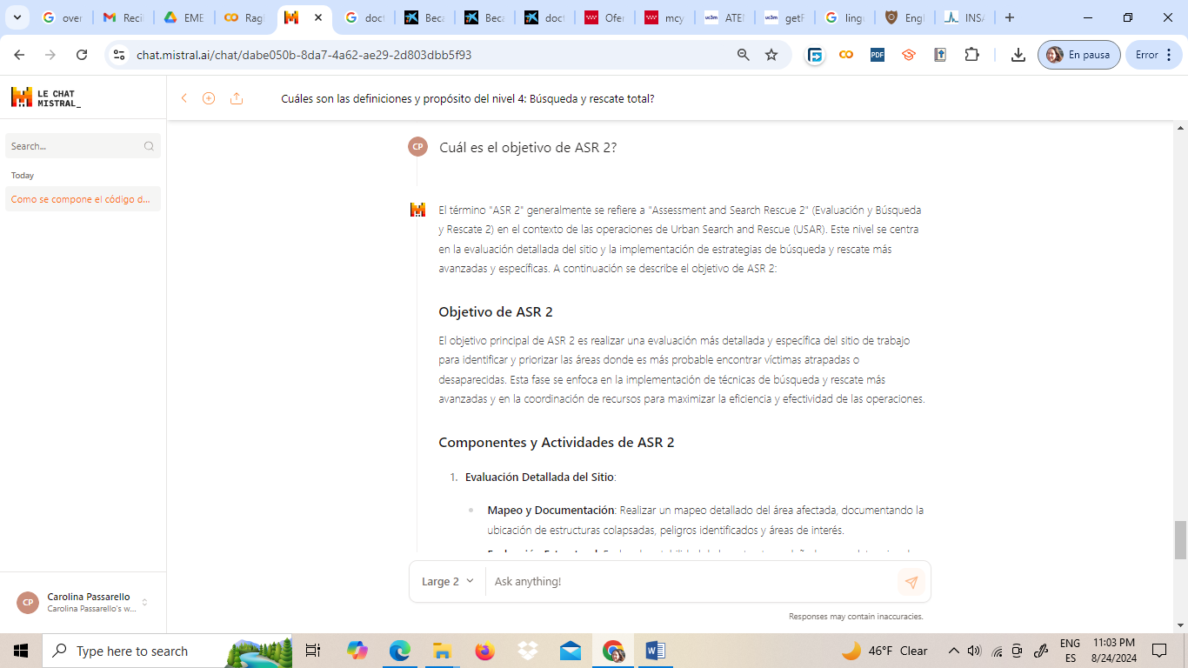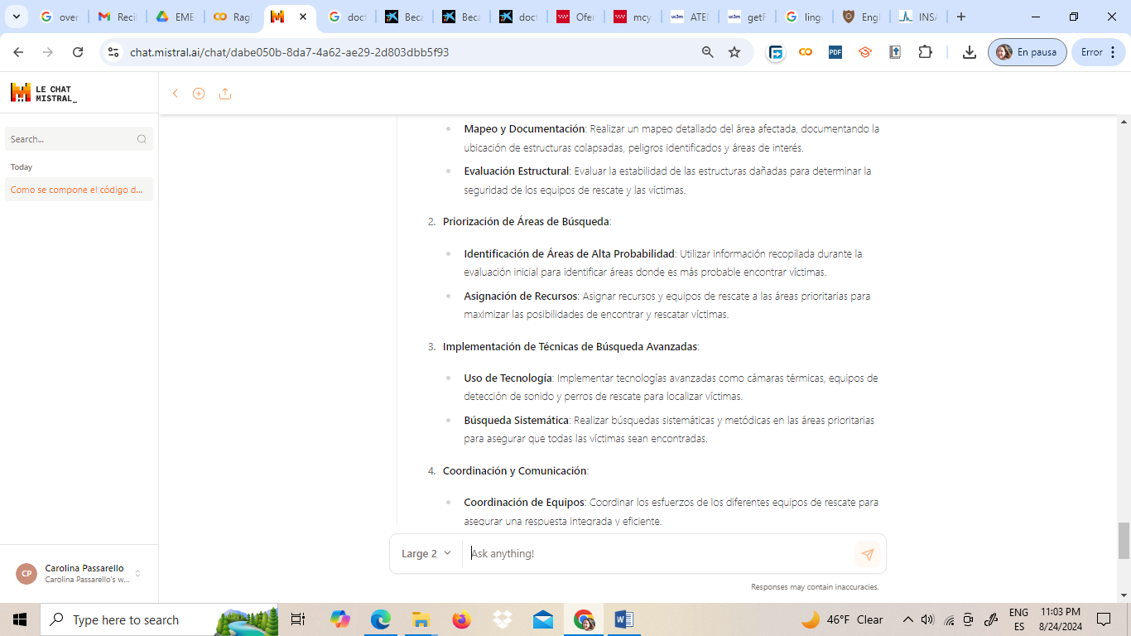

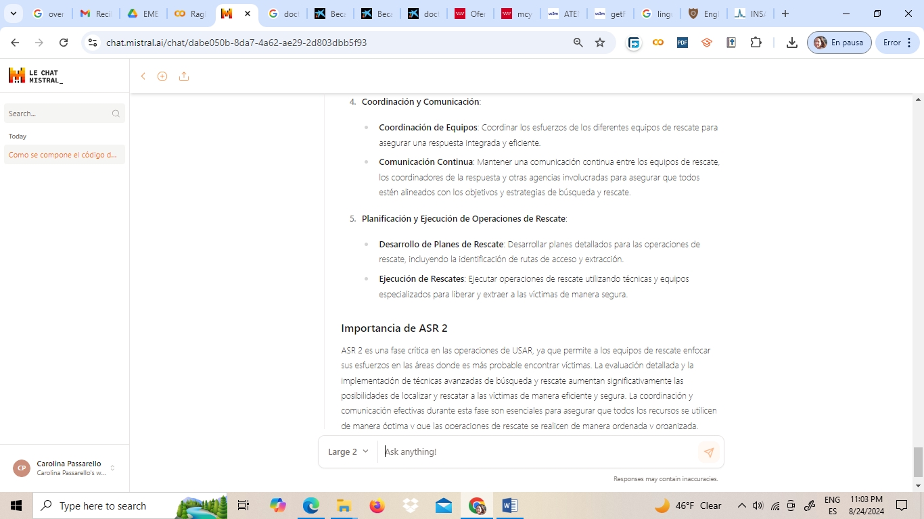

Transcripción.

El término "ASR 2" generalmente se refiere a "Assessment and Search Rescue 2" (Evaluación y Búsqueda y Rescate 2) en el contexto de las operaciones de Urban Search and Rescue (USAR). Este nivel se centra en la evaluación detallada del sitio y la implementación de estrategias de búsqueda y rescate más avanzadas y específicas. A continuación se describe el objetivo de ASR 2:

### Objetivo de ASR 2

El objetivo principal de ASR 2 es realizar una evaluación más detallada y específica del sitio de trabajo para identificar y priorizar las áreas donde es más probable encontrar víctimas atrapadas o desaparecidas. Esta fase se enfoca en la implementación de técnicas de búsqueda y rescate más avanzadas y en la coordinación de recursos para maximizar la eficiencia y efectividad de las operaciones.

### Componentes y Actividades de ASR 2

1. **Evaluación Detallada del Sitio**:
   * **Mapeo y Documentación**: Realizar un mapeo detallado del área afectada, documentando la ubicación de estructuras colapsadas, peligros identificados y áreas de interés.
   * **Evaluación Estructural**: Evaluar la estabilidad de las estructuras dañadas para determinar la seguridad de los equipos de rescate y las víctimas.
2. **Priorización de Áreas de Búsqueda**:
   * **Identificación de Áreas de Alta Probabilidad**: Utilizar información recopilada durante la evaluación inicial para identificar áreas donde es más probable encontrar víctimas.
   * **Asignación de Recursos**: Asignar recursos y equipos de rescate a las áreas prioritarias para maximizar las posibilidades de encontrar y rescatar víctimas.
3. **Implementación de Técnicas de Búsqueda Avanzadas**:
   * **Uso de Tecnología**: Implementar tecnologías avanzadas como cámaras térmicas, equipos de detección de sonido y perros de rescate para localizar víctimas.
   * **Búsqueda Sistemática**: Realizar búsquedas sistemáticas y metódicas en las áreas prioritarias para asegurar que todas las víctimas sean encontradas.
4. **Coordinación y Comunicación**:
   * **Coordinación de Equipos**: Coordinar los esfuerzos de los diferentes equipos de rescate para asegurar una respuesta integrada y eficiente.
   * **Comunicación Continua**: Mantener una comunicación continua entre los equipos de rescate, los coordinadores de la respuesta y otras agencias involucradas para asegurar que todos estén alineados con los objetivos y estrategias de búsqueda y rescate.
5. **Planificación y Ejecución de Operaciones de Rescate**:
   * **Desarrollo de Planes de Rescate**: Desarrollar planes detallados para las operaciones de rescate, incluyendo la identificación de rutas de acceso y extracción.
   * **Ejecución de Rescates**: Ejecutar operaciones de rescate utilizando técnicas y equipos especializados para liberar y extraer a las víctimas de manera segura.

### Importancia de ASR 2

ASR 2 es una fase crítica en las operaciones de USAR, ya que permite a los equipos de rescate enfocar sus esfuerzos en las áreas donde es más probable encontrar víctimas. La evaluación detallada y la implementación de técnicas avanzadas de búsqueda y rescate aumentan significativamente las posibilidades de localizar y rescatar a las víctimas de manera eficiente y segura. La coordinación y comunicación efectivas durante esta fase son esenciales para asegurar que todos los recursos se utilicen de manera óptima y que las operaciones de rescate se realicen de manera ordenada y organizada.

**Respuesta esperada (en las tres implementaciones es la misma respuesta):**

El objetivo de ASR 2 Evaluación del Sitio de Trabajo es evaluar las estructuras colapsadas e identificar

sitios viables para el rescate de víctimas. UCC usa esta información para hacer listados de sitios, darles

prioridad y decidir qué equipos asignarles a cuáles sitios. Una de las consideraciones para la priorización

de los sitios de trabajo es la categoría de triage.

**Respuesta generada con RAG Básico:**

El objetivo de ASR 2 es la Evaluación del Triage del sitio de trabajo.

**Métricas:**

ROUGE-1 score: Score(precision=0.9333333333333333, recall=0.21212121212121213, fmeasure=0.345679012345679)

ROUGE-2 score: Score(precision=0.7142857142857143, recall=0.15384615384615385, fmeasure=0.25316455696202533)

ROUGE-L score: Score(precision=0.7333333333333333, recall=0.16666666666666666, fmeasure=0.2716049382716049)

BERTScore - Precision: 0.8494949340820312, Recall: 0.6948264241218567, F1: 0.764415442943573

**Análisis de las Métricas**

**falta**

**Respuesta generada con RAG con Haystack:**

El objetivo de ASR 2 es evaluar las estructuras colapsadas e identificar sitios viables para el rescate de víctimas. UCC utiliza esta información para hacer listados de sitios, darles prioridad y decidir qué equipos asignarles a cuáles sitios. Una de las consideraciones para la priorización de los sitios de trabajo es la categoría de triage.

**Métricas:**

ROUGE-1 score: Score(precision=0.9833333333333333, recall=0.8939393939393939, fmeasure=0.9365079365079364)

ROUGE-2 score: Score(precision=0.9491525423728814, recall=0.8615384615384616, fmeasure=0.903225806451613)

ROUGE-L score: Score(precision=0.9833333333333333, recall=0.8939393939393939, fmeasure=0.9365079365079364)

BERTScore - Precision: 0.9817554354667664, Recall: 0.9565548300743103, F1: 0.9689912796020508

**Análisis de las Métricas:** FALTA

**Respuesta generada con RAG con LLamaIndex**

El objetivo de ASR 2 es identificar y ubicar a las víctimas atrapadas en estructuras colapsadas o en escombros, y proporcionarles asistencia inmediata para su rescate. Este nivel de búsqueda y rescate se enfoca en la rápida localización y extracción de sobrevivientes, utilizando técnicas y equipos básicos de rescate.

**Métricas**

ROUGE-1 score: Score(precision=0.4107142857142857, recall=0.3484848484848485, fmeasure=0.3770491803278689)

ROUGE-2 score: Score(precision=0.12727272727272726, recall=0.1076923076923077, fmeasure=0.11666666666666667)

ROUGE-L score: Score(precision=0.30357142857142855, recall=0.25757575757575757, fmeasure=0.2786885245901639)

BERTScore - Precision: 0.7663599848747253, Recall: 0.7351076602935791, F1: 0.7504085898399353

**Análisis de las Métricas**

**falta**

**Pregunta 7: ¿Cuál es el objetivo del proceso de triage?**

**Respuesta generada por LECHAT**

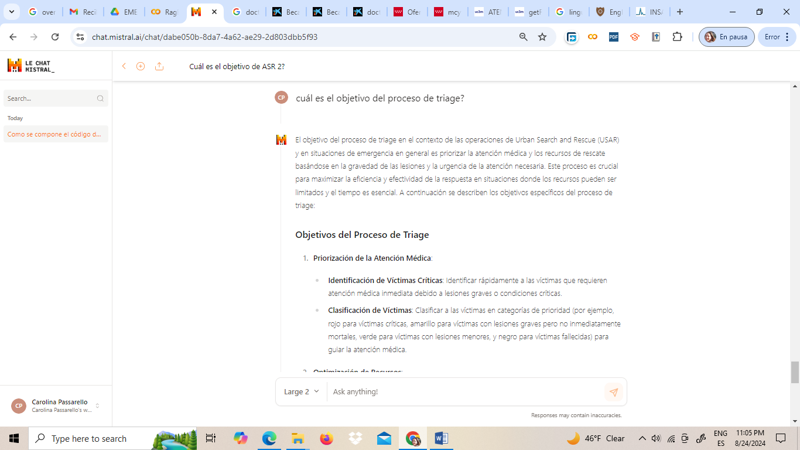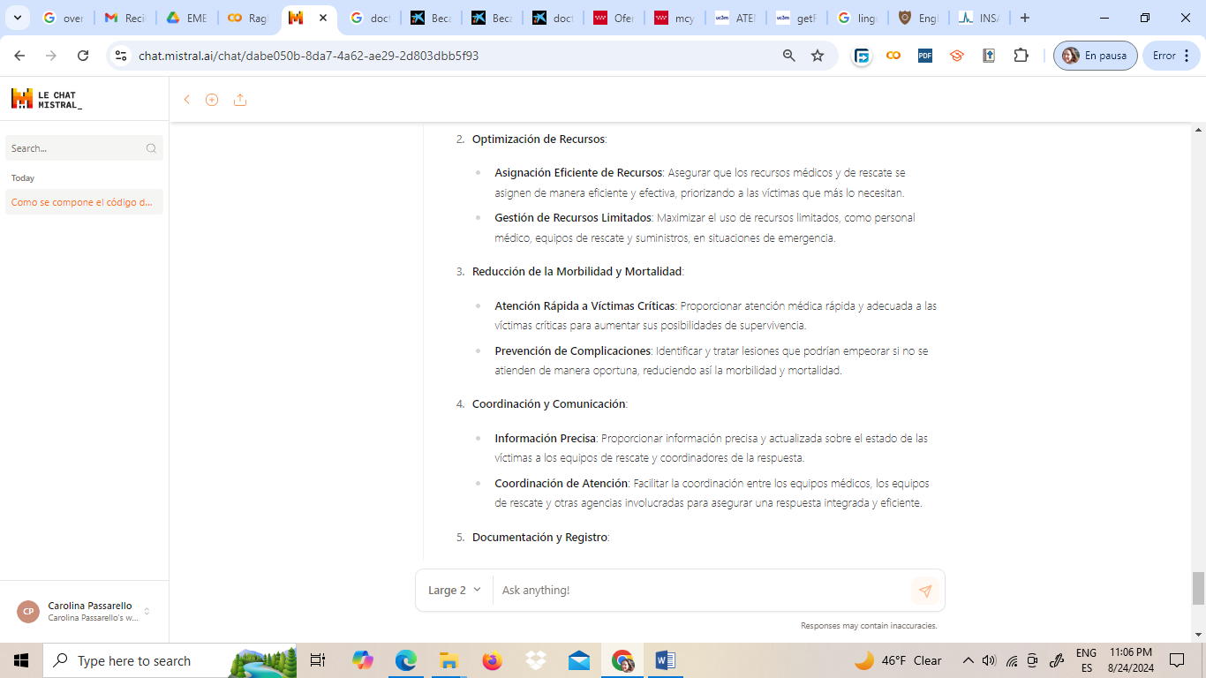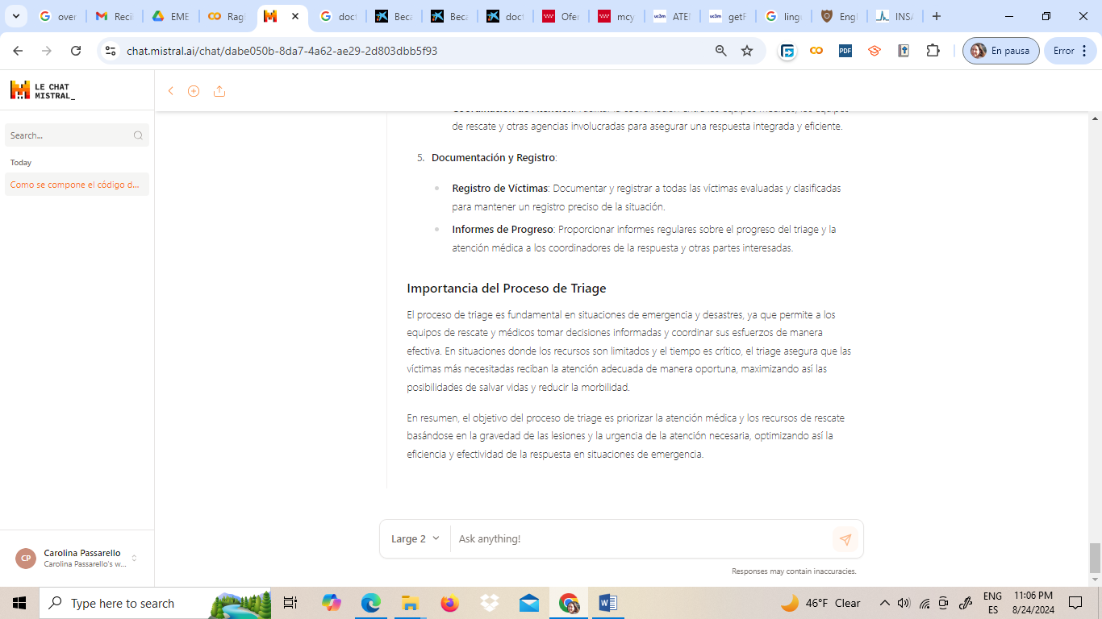

Transcripción.

El objetivo del proceso de triage en el contexto de las operaciones de Urban Search and Rescue (USAR) y en situaciones de emergencia en general es priorizar la atención médica y los recursos de rescate basándose en la gravedad de las lesiones y la urgencia de la atención necesaria. Este proceso es crucial para maximizar la eficiencia y efectividad de la respuesta en situaciones donde los recursos pueden ser limitados y el tiempo es esencial. A continuación se describen los objetivos específicos del proceso de triage:

### Objetivos del Proceso de Triage

1. **Priorización de la Atención Médica**:
   * **Identificación de Víctimas Críticas**: Identificar rápidamente a las víctimas que requieren atención médica inmediata debido a lesiones graves o condiciones críticas.
   * **Clasificación de Víctimas**: Clasificar a las víctimas en categorías de prioridad (por ejemplo, rojo para víctimas críticas, amarillo para víctimas con lesiones graves pero no inmediatamente mortales, verde para víctimas con lesiones menores, y negro para víctimas fallecidas) para guiar la atención médica.
2. **Optimización de Recursos**:
   * **Asignación Eficiente de Recursos**: Asegurar que los recursos médicos y de rescate se asignen de manera eficiente y efectiva, priorizando a las víctimas que más lo necesitan.
   * **Gestión de Recursos Limitados**: Maximizar el uso de recursos limitados, como personal médico, equipos de rescate y suministros, en situaciones de emergencia.
3. **Reducción de la Morbilidad y Mortalidad**:
   * **Atención Rápida a Víctimas Críticas**: Proporcionar atención médica rápida y adecuada a las víctimas críticas para aumentar sus posibilidades de supervivencia.
   * **Prevención de Complicaciones**: Identificar y tratar lesiones que podrían empeorar si no se atienden de manera oportuna, reduciendo así la morbilidad y mortalidad.
4. **Coordinación y Comunicación**:
   * **Información Precisa**: Proporcionar información precisa y actualizada sobre el estado de las víctimas a los equipos de rescate y coordinadores de la respuesta.
   * **Coordinación de Atención**: Facilitar la coordinación entre los equipos médicos, los equipos de rescate y otras agencias involucradas para asegurar una respuesta integrada y eficiente.
5. **Documentación y Registro**:
   * **Registro de Víctimas**: Documentar y registrar a todas las víctimas evaluadas y clasificadas para mantener un registro preciso de la situación.
   * **Informes de Progreso**: Proporcionar informes regulares sobre el progreso del triage y la atención médica a los coordinadores de la respuesta y otras partes interesadas.

### Importancia del Proceso de Triage

El proceso de triage es fundamental en situaciones de emergencia y desastres, ya que permite a los equipos de rescate y médicos tomar decisiones informadas y coordinar sus esfuerzos de manera efectiva. En situaciones donde los recursos son limitados y el tiempo es crítico, el triage asegura que las víctimas más necesitadas reciban la atención adecuada de manera oportuna, maximizando así las posibilidades de salvar vidas y reducir la morbilidad.

En resumen, el objetivo del proceso de triage es priorizar la atención médica y los recursos de rescate basándose en la gravedad de las lesiones y la urgencia de la atención necesaria, optimizando así la eficiencia y efectividad de la respuesta en situaciones de emergencia.

**Respuesta esperada (en las tres implementaciones es la misma respuesta):**

El objetivo del proceso de triage es evaluar los factores de triage para comparar las estructuras colapsadas y decidir el orden de las prioridades. La clave para el triage es consistencia en la comparación de los factores de triage.

**Respuesta generada con RAG Básico:**

El objetivo del proceso de triage es evaluar los factores de triage para comparar las estructuras colapsadas y decidir el orden de las prioridades. La clave para el triage es la consistencia en la comparación de los factores de triage.

**Métricas:**

ROUGE-1 score: Score(precision=0.975609756097561, recall=1.0, fmeasure=0.9876543209876543)

ROUGE-2 score: Score(precision=0.95, recall=0.9743589743589743, fmeasure=0.9620253164556962)

ROUGE-L score: Score(precision=0.975609756097561, recall=1.0, fmeasure=0.9876543209876543)

BERTScore - Precision: 0.9943650960922241, Recall: 0.997122585773468, F1: 0.9957419037818909

**Análisis de las Métricas**

**falta**

**Respuesta generada con RAG con Haystack:**

El objetivo del proceso de triage es evaluar los factores de triage para comparar las estructuras colapsadas y decidir el orden de las prioridades. La clave para el triage es la consistencia en la comparación de los factores de triage.

**Métricas:**

ROUGE-1 score: Score(precision=0.975609756097561, recall=1.0, fmeasure=0.9876543209876543)

ROUGE-2 score: Score(precision=0.95, recall=0.9743589743589743, fmeasure=0.9620253164556962)

ROUGE-L score: Score(precision=0.975609756097561, recall=1.0, fmeasure=0.9876543209876543)

BERTScore - Precision: 0.9943650960922241, Recall: 0.997122585773468, F1: 0.9957419037818909

**Análisis de las Métricas:** FALTA

**Respuesta generada con RAG con LLamaIndex**

El objetivo del proceso de triage es evaluar los factores de triage para comparar las estructuras colapsadas y decidir el orden de las prioridades. La clave para el triage es la consistencia en la comparación de los factores de triage.

**Métricas**

ROUGE-1 score: Score(precision=0.975609756097561, recall=1.0, fmeasure=0.9876543209876543)

ROUGE-2 score: Score(precision=0.95, recall=0.9743589743589743, fmeasure=0.9620253164556962)

ROUGE-L score: Score(precision=0.975609756097561, recall=1.0, fmeasure=0.9876543209876543)

BERTScore - Precision: 0.9943650960922241, Recall: 0.997122585773468, F1: 0.9957419037818909

**Análisis de las Métricas**

**falta**

**Pregunta 8: En la categoría de Triage A, ¿Cuál es la duración esperada de la operación?**

**Respuesta generada por LECHAT**

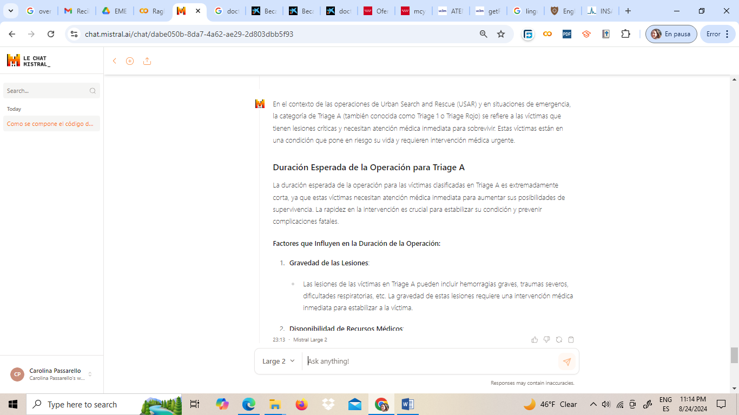

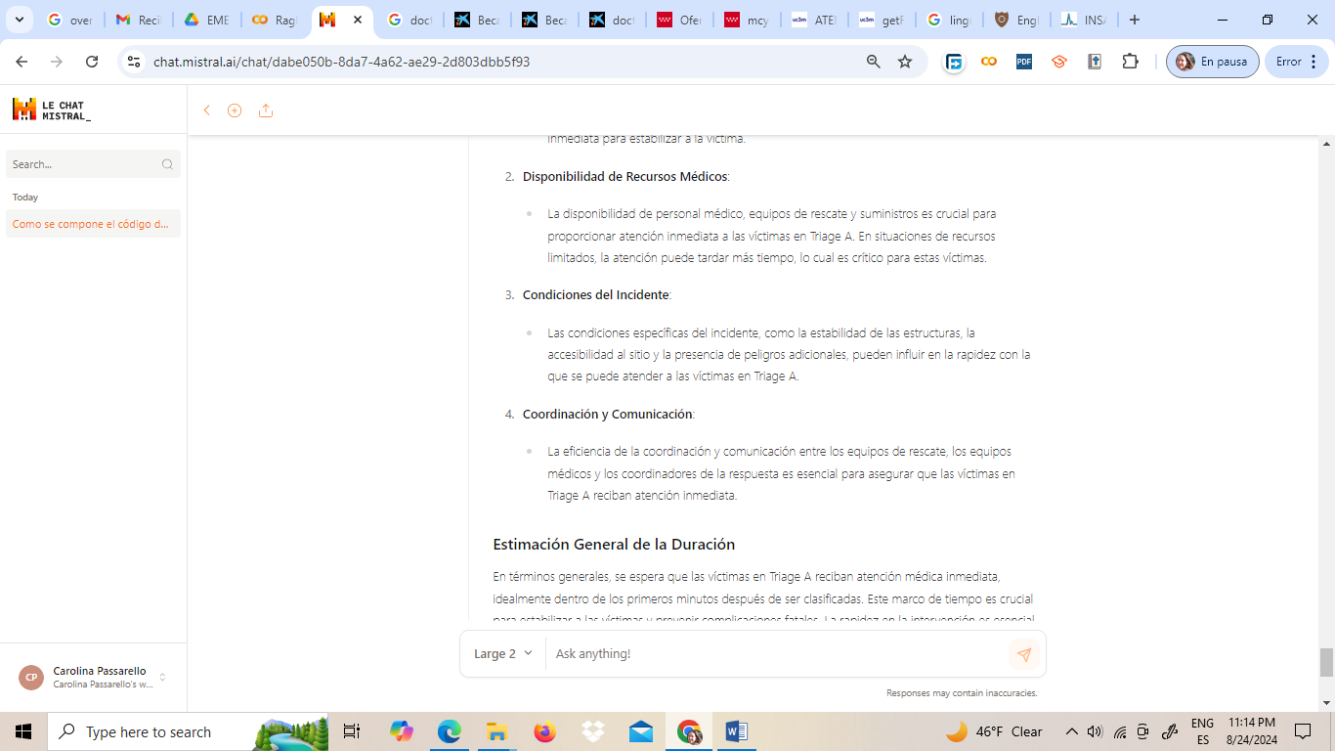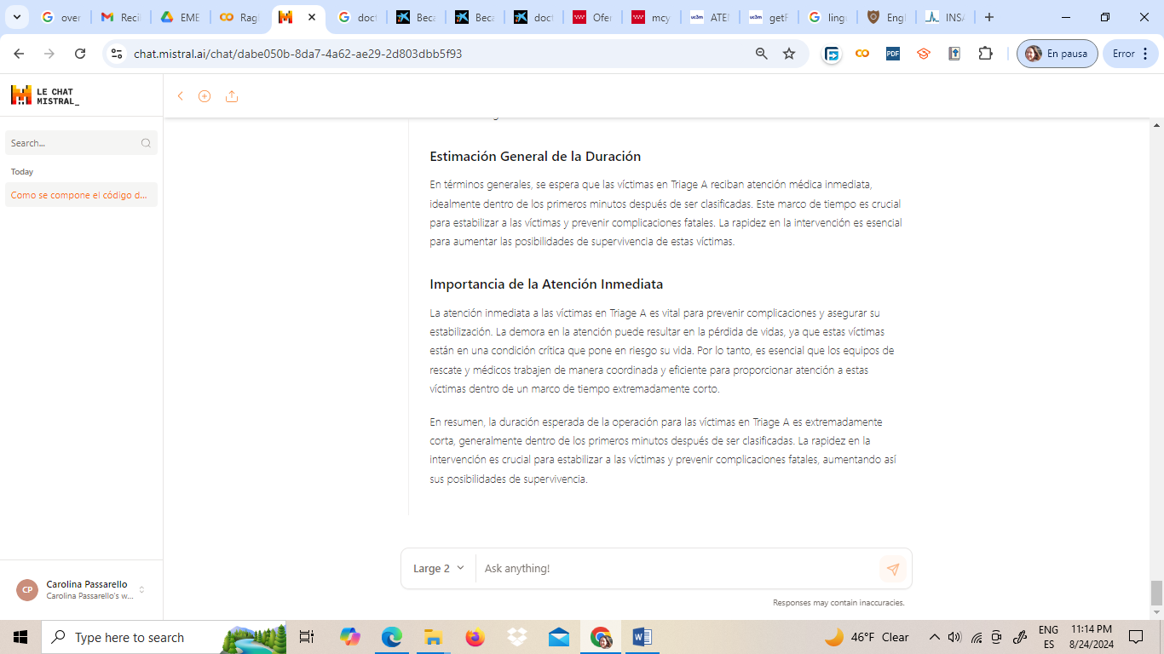

Transcripción.

En el contexto de las operaciones de Urban Search and Rescue (USAR) y en situaciones de emergencia, la categoría de Triage A (también conocida como Triage 1 o Triage Rojo) se refiere a las víctimas que tienen lesiones críticas y necesitan atención médica inmediata para sobrevivir. Estas víctimas están en una condición que pone en riesgo su vida y requieren intervención médica urgente.

### Duración Esperada de la Operación para Triage A

La duración esperada de la operación para las víctimas clasificadas en Triage A es extremadamente corta, ya que estas víctimas necesitan atención médica inmediata para aumentar sus posibilidades de supervivencia. La rapidez en la intervención es crucial para estabilizar su condición y prevenir complicaciones fatales.

#### Factores que Influyen en la Duración de la Operación:

1. **Gravedad de las Lesiones**:
   * Las lesiones de las víctimas en Triage A pueden incluir hemorragias graves, traumas severos, dificultades respiratorias, etc. La gravedad de estas lesiones requiere una intervención médica inmediata para estabilizar a la víctima.
2. **Disponibilidad de Recursos Médicos**:
   * La disponibilidad de personal médico, equipos de rescate y suministros es crucial para proporcionar atención inmediata a las víctimas en Triage A. En situaciones de recursos limitados, la atención puede tardar más tiempo, lo cual es crítico para estas víctimas.
3. **Condiciones del Incidente**:
   * Las condiciones específicas del incidente, como la estabilidad de las estructuras, la accesibilidad al sitio y la presencia de peligros adicionales, pueden influir en la rapidez con la que se puede atender a las víctimas en Triage A.
4. **Coordinación y Comunicación**:
   * La eficiencia de la coordinación y comunicación entre los equipos de rescate, los equipos médicos y los coordinadores de la respuesta es esencial para asegurar que las víctimas en Triage A reciban atención inmediata.

### Estimación General de la Duración

En términos generales, se espera que las víctimas en Triage A reciban atención médica inmediata, idealmente dentro de los primeros minutos después de ser clasificadas. Este marco de tiempo es crucial para estabilizar a las víctimas y prevenir complicaciones fatales. La rapidez en la intervención es esencial para aumentar las posibilidades de supervivencia de estas víctimas.

### Importancia de la Atención Inmediata

La atención inmediata a las víctimas en Triage A es vital para prevenir complicaciones y asegurar su estabilización. La demora en la atención puede resultar en la pérdida de vidas, ya que estas víctimas están en una condición crítica que pone en riesgo su vida. Por lo tanto, es esencial que los equipos de rescate y médicos trabajen de manera coordinada y eficiente para proporcionar atención a estas víctimas dentro de un marco de tiempo extremadamente corto.

En resumen, la duración esperada de la operación para las víctimas en Triage A es extremadamente corta, generalmente dentro de los primeros minutos después de ser clasificadas. La rapidez en la intervención es crucial para estabilizar a las víctimas y prevenir complicaciones fatales, aumentando así sus posibilidades de supervivencia.

**Respuesta esperada (en las tres implementaciones es la misma respuesta):**

En la categoría de Triage A la duración esperada de la operación es menos de 12 horas.

**Respuesta generada con RAG Básico:**

En la categoría de Triage A, la duración esperada de la operación es menos de 12 horas.

**Métricas:**

ROUGE-1 score: Score(precision=1.0, recall=1.0, fmeasure=1.0)

ROUGE-2 score: Score(precision=1.0, recall=1.0, fmeasure=1.0)

ROUGE-L score: Score(precision=1.0, recall=1.0, fmeasure=1.0)

BERTScore - Precision: 0.9313477277755737, Recall: 0.9457674026489258, F1: 0.9385021924972534

**Análisis de las Métricas**

**falta**

**Respuesta generada con RAG con Haystack:**

En la categoría de Triage A, la duración esperada de la operación es menos de 12 horas.

**Métricas:**

ROUGE-1 score: Score(precision=1.0, recall=1.0, fmeasure=1.0)

ROUGE-2 score: Score(precision=1.0, recall=1.0, fmeasure=1.0)

ROUGE-L score: Score(precision=1.0, recall=1.0, fmeasure=1.0)

BERTScore - Precision: 0.9313477277755737, Recall: 0.9457674026489258, F1: 0.9385021924972534

**Análisis de las Métricas:** FALTA

**Respuesta generada con RAG con LLamaIndex**

La duración esperada de la operación en la categoría de Triage A es menos de 12 horas.

**Métricas**

ROUGE-1 score: Score(precision=1.0, recall=1.0, fmeasure=1.0)

ROUGE-2 score: Score(precision=0.8947368421052632, recall=0.8947368421052632, fmeasure=0.8947368421052632)

ROUGE-L score: Score(precision=0.65, recall=0.65, fmeasure=0.65)

BERTScore - Precision: 0.9131824970245361, Recall: 0.9175553321838379, F1: 0.9153636693954468

**Análisis de las Métricas**

**falta**

**Pregunta 9: Qué es un sistema de Marcaje de INSARAG?**

**Respuesta generada por LECHAT**

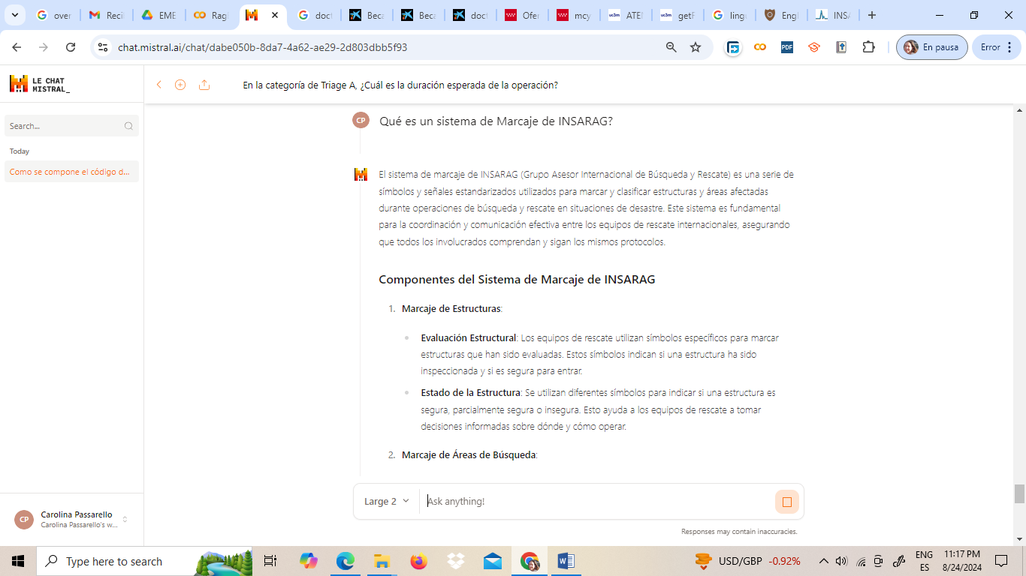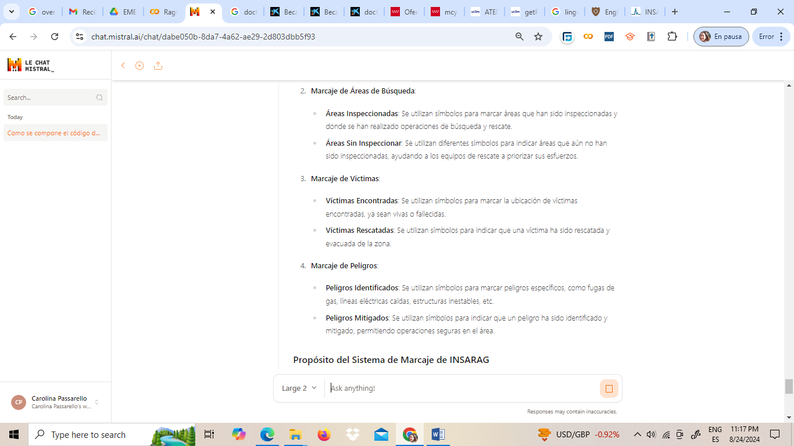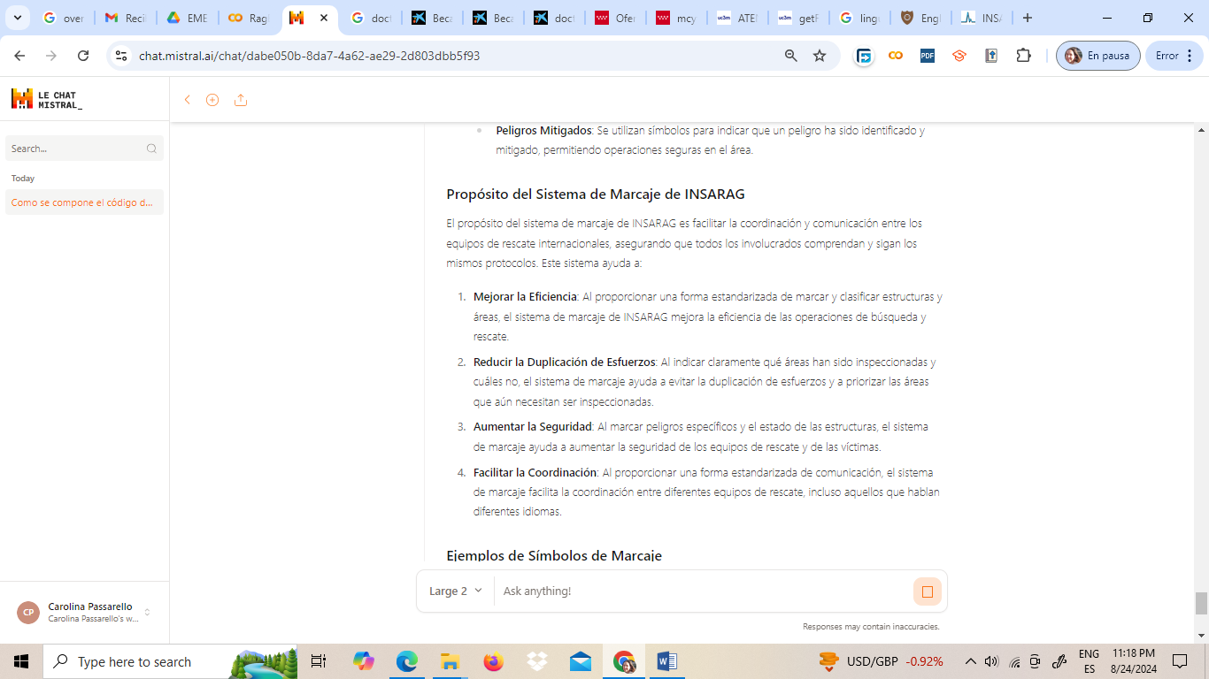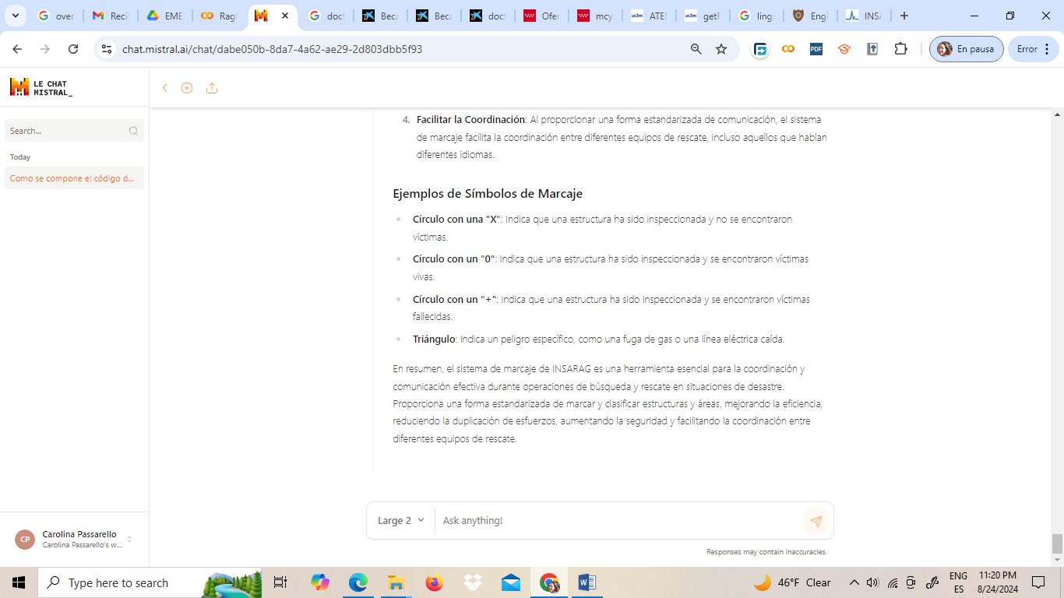

Transcripción.

El sistema de marcaje de INSARAG (Grupo Asesor Internacional de Búsqueda y Rescate) es una serie de símbolos y señales estandarizados utilizados para marcar y clasificar estructuras y áreas afectadas durante operaciones de búsqueda y rescate en situaciones de desastre. Este sistema es fundamental para la coordinación y comunicación efectiva entre los equipos de rescate internacionales, asegurando que todos los involucrados comprendan y sigan los mismos protocolos.

### Componentes del Sistema de Marcaje de INSARAG

1. **Marcaje de Estructuras**:
   * **Evaluación Estructural**: Los equipos de rescate utilizan símbolos específicos para marcar estructuras que han sido evaluadas. Estos símbolos indican si una estructura ha sido inspeccionada y si es segura para entrar.
   * **Estado de la Estructura**: Se utilizan diferentes símbolos para indicar si una estructura es segura, parcialmente segura o insegura. Esto ayuda a los equipos de rescate a tomar decisiones informadas sobre dónde y cómo operar.
2. **Marcaje de Áreas de Búsqueda**:
   * **Áreas Inspeccionadas**: Se utilizan símbolos para marcar áreas que han sido inspeccionadas y donde se han realizado operaciones de búsqueda y rescate.
   * **Áreas Sin Inspeccionar**: Se utilizan diferentes símbolos para indicar áreas que aún no han sido inspeccionadas, ayudando a los equipos de rescate a priorizar sus esfuerzos.
3. **Marcaje de Víctimas**:
   * **Víctimas Encontradas**: Se utilizan símbolos para marcar la ubicación de víctimas encontradas, ya sean vivas o fallecidas.
   * **Víctimas Rescatadas**: Se utilizan símbolos para indicar que una víctima ha sido rescatada y evacuada de la zona.
4. **Marcaje de Peligros**:
   * **Peligros Identificados**: Se utilizan símbolos para marcar peligros específicos, como fugas de gas, líneas eléctricas caídas, estructuras inestables, etc.
   * **Peligros Mitigados**: Se utilizan símbolos para indicar que un peligro ha sido identificado y mitigado, permitiendo operaciones seguras en el área.

### Propósito del Sistema de Marcaje de INSARAG

El propósito del sistema de marcaje de INSARAG es facilitar la coordinación y comunicación entre los equipos de rescate internacionales, asegurando que todos los involucrados comprendan y sigan los mismos protocolos. Este sistema ayuda a:

1. **Mejorar la Eficiencia**: Al proporcionar una forma estandarizada de marcar y clasificar estructuras y áreas, el sistema de marcaje de INSARAG mejora la eficiencia de las operaciones de búsqueda y rescate.
2. **Reducir la Duplicación de Esfuerzos**: Al indicar claramente qué áreas han sido inspeccionadas y cuáles no, el sistema de marcaje ayuda a evitar la duplicación de esfuerzos y a priorizar las áreas que aún necesitan ser inspeccionadas.
3. **Aumentar la Seguridad**: Al marcar peligros específicos y el estado de las estructuras, el sistema de marcaje ayuda a aumentar la seguridad de los equipos de rescate y de las víctimas.
4. **Facilitar la Coordinación**: Al proporcionar una forma estandarizada de comunicación, el sistema de marcaje facilita la coordinación entre diferentes equipos de rescate, incluso aquellos que hablan diferentes idiomas.

### Ejemplos de Símbolos de Marcaje

* **Círculo con una "X"**: Indica que una estructura ha sido inspeccionada y no se encontraron víctimas.
* **Círculo con un "0"**: Indica que una estructura ha sido inspeccionada y se encontraron víctimas vivas.
* **Círculo con un "+"**: Indica que una estructura ha sido inspeccionada y se encontraron víctimas fallecidas.
* **Triángulo**: Indica un peligro específico, como una fuga de gas o una línea eléctrica caída.

En resumen, el sistema de marcaje de INSARAG es una herramienta esencial para la coordinación y comunicación efectiva durante operaciones de búsqueda y rescate en situaciones de desastre. Proporciona una forma estandarizada de marcar y clasificar estructuras y áreas, mejorando la eficiencia, reduciendo la duplicación de esfuerzos, aumentando la seguridad y facilitando la coordinación entre diferentes equipos de rescate.

**Respuesta esperada (en las tres implementaciones es la misma respuesta):**

Los sistemas de Marcaje son una herramienta esencial usada en las operaciones USAR para presentar y compartir información clave entre equipos de rescate y demás personal de campo. También deben ser un

mecanismo para fortalecer la coordinación y minimizar la duplicación. Para maximizar el valor de usar un sistema de Marcaje, en caso de que sea necesario identificar y usar universalmente un solo método común.

Para que este método sea efectivo, debe ser usado por todos los rescatistas, ser simple de aplicar, simple e entender, eficiente en el uso de recursos y tiempos, comunicar la información efectivamente y ser consistentemente aplicado.

El Sistema de Marcaje de INSARAG se empeña en alcanzar estos objetivos y consta de tres elementos principales de Marcaje: Marcaje Triage, Marcaje de Víctimas y Marcaje de Despeje Rápido (RCM). Estos

componentes generan una serie detallada de presentaciones visuales que capturan información crítica para informar el conocimiento de la situación y apoyar la planeación y la coordinación.

El Sistema de Marcaje de INSARAG es usado por equipos como el sistema de Marcaje por defecto en ausencia de un sistema nacional en países en los cuales se presenten operaciones. El uso del sistema de

Marcaje es determinado por LEMA y UCC.

**Respuesta generada con RAG Básico:**

Un sistema de Marcaje de INSARAG es un conjunto de procedimientos y métodos utilizados para facilitar la comunicación y coordinación entre equipos de rescate y otros personal de campo durante operaciones de emergencia. Este sistema está diseñado para ser simple de aplicar y entender, eficiente en el uso de recursos y tiempos, y para comunicar información crítica de manera efectiva y consistente.

El Sistema de Marcaje de INSARAG consta de tres elementos principales: Marcaje Triage, Marcaje de Víctimas y Marcaje de Despeje Rápido (RCM). Estos componentes generan una serie de presentaciones visuales detalladas que capturan información crucial para informar el conocimiento de la situación y apoyar la planeación y la coordinación.

El sistema es utilizado por equipos de rescate como el sistema de Marcaje por defecto en ausencia de un sistema nacional en los países donde se realicen operaciones. Su uso es determinado por LEMA y UCC. Se recomienda a los países que adopten el Sistema de Marcaje de INSARAG como su estándar nacional para facilitar la intervención de equipos internacionales en tiempos de crisis. El sistema está diseñado para complementar los sistemas nacionales y no para competir con ellos.

**Métricas:**

ROUGE-1 score: Score(precision=0.748792270531401, recall=0.7045454545454546, fmeasure=0.7259953161592506)

ROUGE-2 score: Score(precision=0.49514563106796117, recall=0.4657534246575342, fmeasure=0.48000000000000004)

ROUGE-L score: Score(precision=0.5652173913043478, recall=0.5318181818181819, fmeasure=0.5480093676814988)

BERTScore - Precision: 0.8445764183998108, Recall: 0.8230332136154175, F1: 0.8336656093597412

**Análisis de las Métricas**

**falta**

**Respuesta generada con RAG con Haystack:**

El Sistema de Marcaje de INSARAG es una herramienta esencial utilizada en operaciones de búsqueda y rescate urbano (USAR) para presentar y compartir información clave entre equipos de rescate y demás personal de campo. Este sistema tiene como objetivo fortalecer la coordinación y minimizar la duplicación de esfuerzos. Para ser efectivo, debe ser utilizado por todos los rescatistas, ser simple de aplicar y entender, eficiente en el uso de recursos y tiempos, y comunicar la información de manera efectiva y consistente.

El Sistema de Marcaje de INSARAG consta de tres elementos principales: Marcaje Triage, Marcaje de Víctimas y Marcaje de Despeje Rápido (RCM). Estos componentes generan una serie detallada de presentaciones visuales que capturan información crítica para informar el conocimiento de la situación y apoyar la planeación y la coordinación.

Este sistema es utilizado como el sistema de Marcaje por defecto en ausencia de un sistema nacional en países donde se presenten operaciones. El uso del sistema de Marcaje es determinado por LEMA y UCC. Se recomienda a los países que utilicen el Sistema de Marcaje de INSARAG como su estándar nacional, ya que está diseñado para complementar los sistemas nacionales y no para competir con ellos.

**Métricas:**

ROUGE-1 score: Score(precision=0.8130841121495327, recall=0.7909090909090909, fmeasure=0.8018433179723501)

ROUGE-2 score: Score(precision=0.6525821596244131, recall=0.634703196347032, fmeasure=0.6435185185185186)

ROUGE-L score: Score(precision=0.705607476635514, recall=0.6863636363636364, fmeasure=0.6958525345622121)

BERTScore - Precision: 0.8900979161262512, Recall: 0.8846827745437622, F1: 0.8873820900917053

**Análisis de las Métricas:** FALTA

**Respuesta generada con RAG con LLamaIndex**

Un sistema de Marcaje de INSARAG es una herramienta esencial utilizada en operaciones de búsqueda y rescate urbano (USAR) para presentar y compartir información clave entre equipos de rescate y otros personal de campo. Su objetivo es fortalecer la coordinación y minimizar la duplicación de esfuerzos. Este sistema consta de tres elementos principales: Marcaje Triage, Marcaje de Víctimas y Marcaje de Despeje Rápido (RCM). Estos componentes generan una serie detallada de presentaciones visuales que capturan información crítica para informar el conocimiento de la situación y apoyar la planeación y la coordinación.

**Métricas**

ROUGE-1 score: Score(precision=0.9215686274509803, recall=0.42727272727272725, fmeasure=0.5838509316770187)

ROUGE-2 score: Score(precision=0.7722772277227723, recall=0.3561643835616438, fmeasure=0.48750000000000004)

ROUGE-L score: Score(precision=0.8431372549019608, recall=0.39090909090909093, fmeasure=0.5341614906832298)

BERTScore - Precision: 0.9171077609062195, Recall: 0.7956551909446716, F1: 0.8520753979682922

**Análisis de las Métricas**

**falta**

**Pregunta 10: Cuáles son las consideraciones estratégicas que se deben tener en cuenta en las operaciones con materiales peligrosos?**

**Respuesta generada por LECHAT**

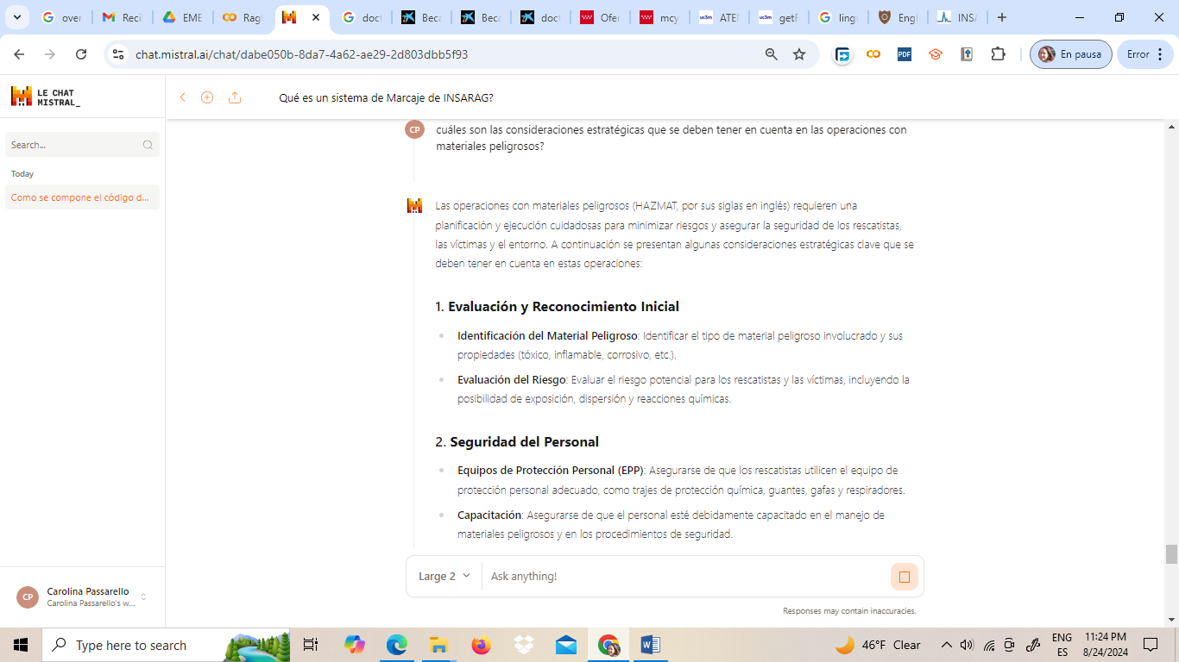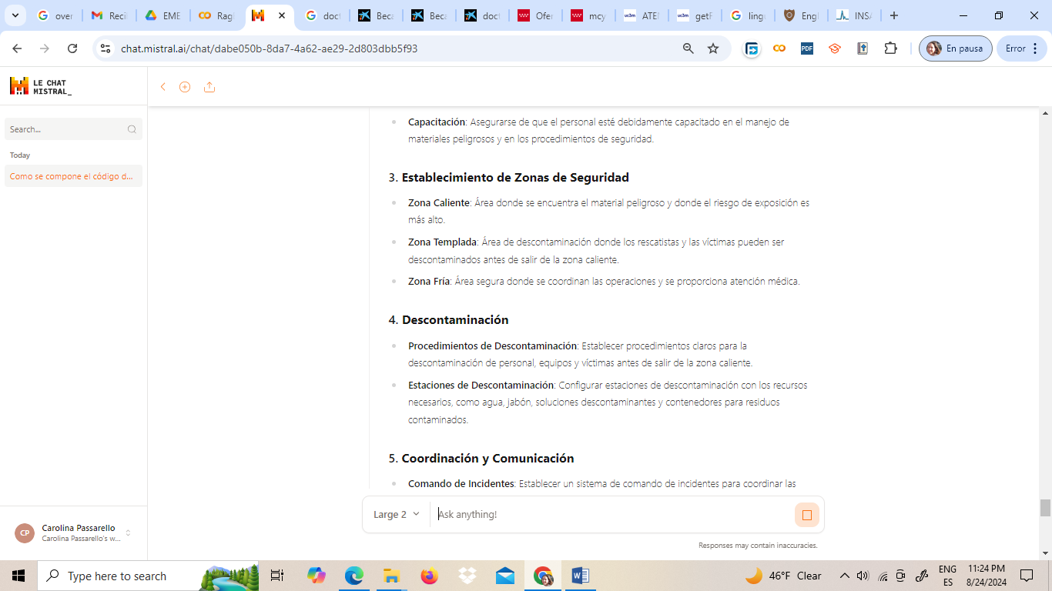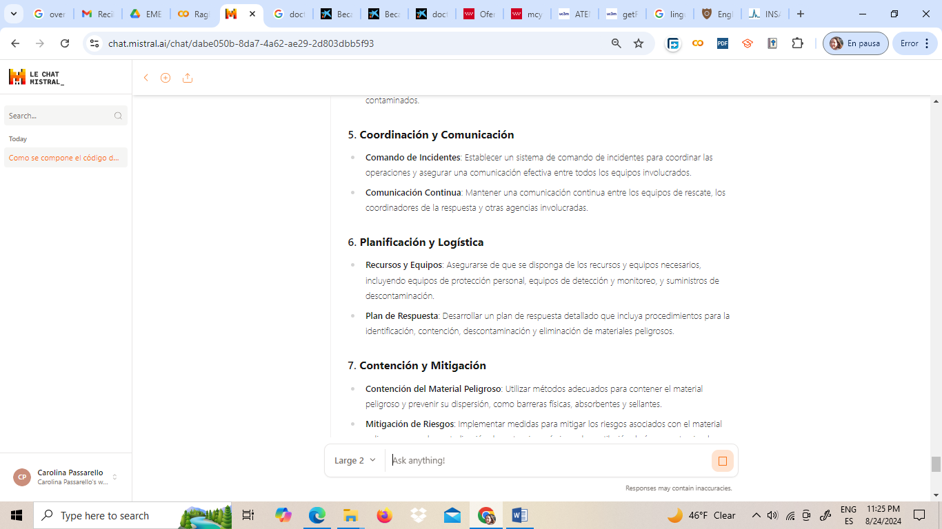

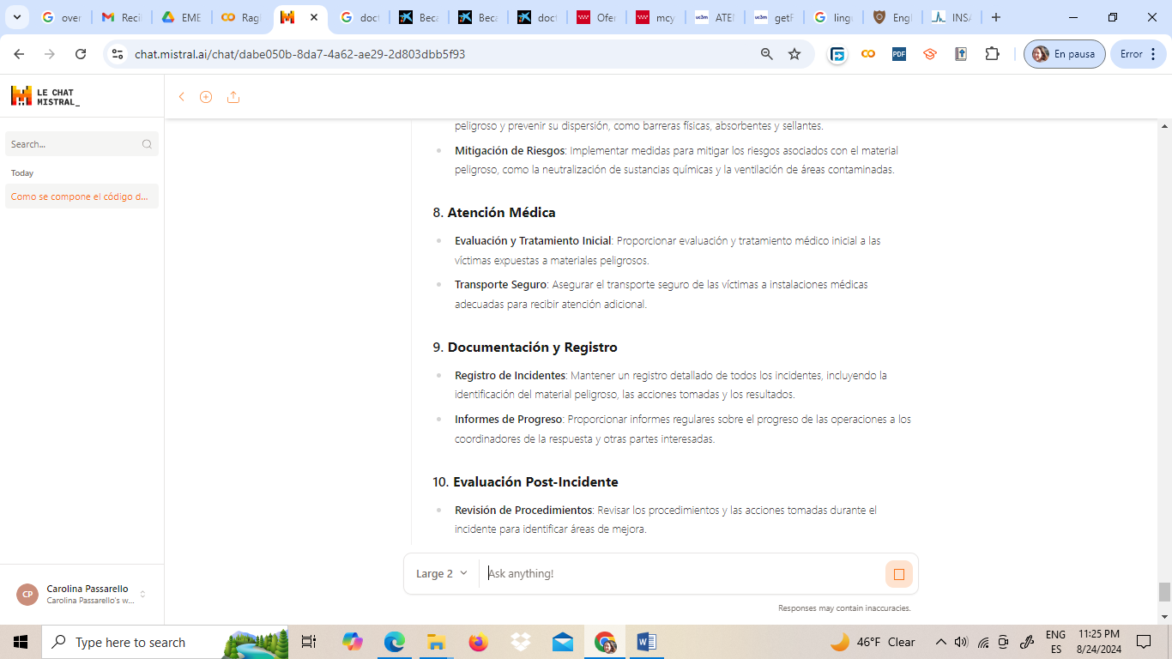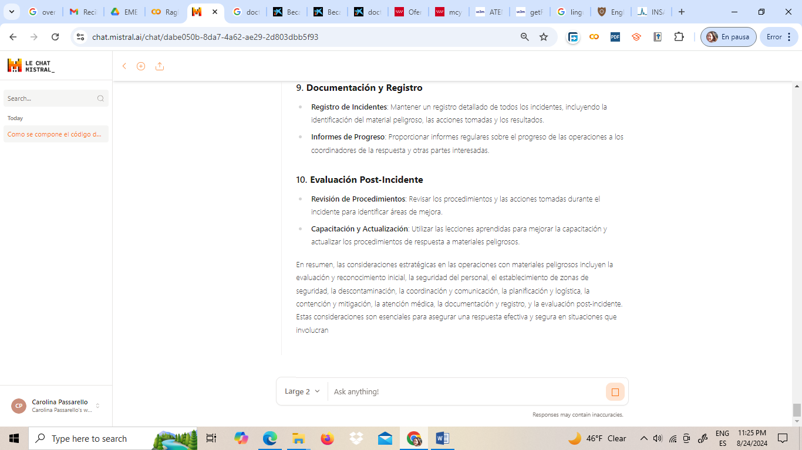

Transcripción.

Las operaciones con materiales peligrosos (HAZMAT, por sus siglas en inglés) requieren una planificación y ejecución cuidadosas para minimizar riesgos y asegurar la seguridad de los rescatistas, las víctimas y el entorno. A continuación se presentan algunas consideraciones estratégicas clave que se deben tener en cuenta en estas operaciones:

### 1. ****Evaluación y Reconocimiento Inicial****

* **Identificación del Material Peligroso**: Identificar el tipo de material peligroso involucrado y sus propiedades (tóxico, inflamable, corrosivo, etc.).
* **Evaluación del Riesgo**: Evaluar el riesgo potencial para los rescatistas y las víctimas, incluyendo la posibilidad de exposición, dispersión y reacciones químicas.

### 2. ****Seguridad del Personal****

* **Equipos de Protección Personal (EPP)**: Asegurarse de que los rescatistas utilicen el equipo de protección personal adecuado, como trajes de protección química, guantes, gafas y respiradores.
* **Capacitación**: Asegurarse de que el personal esté debidamente capacitado en el manejo de materiales peligrosos y en los procedimientos de seguridad.

### 3. ****Establecimiento de Zonas de Seguridad****

* **Zona Caliente**: Área donde se encuentra el material peligroso y donde el riesgo de exposición es más alto.
* **Zona Templada**: Área de descontaminación donde los rescatistas y las víctimas pueden ser descontaminados antes de salir de la zona caliente.
* **Zona Fría**: Área segura donde se coordinan las operaciones y se proporciona atención médica.

### 4. ****Descontaminación****

* **Procedimientos de Descontaminación**: Establecer procedimientos claros para la descontaminación de personal, equipos y víctimas antes de salir de la zona caliente.
* **Estaciones de Descontaminación**: Configurar estaciones de descontaminación con los recursos necesarios, como agua, jabón, soluciones descontaminantes y contenedores para residuos contaminados.

### 5. ****Coordinación y Comunicación****

* **Comando de Incidentes**: Establecer un sistema de comando de incidentes para coordinar las operaciones y asegurar una comunicación efectiva entre todos los equipos involucrados.
* **Comunicación Continua**: Mantener una comunicación continua entre los equipos de rescate, los coordinadores de la respuesta y otras agencias involucradas.

### 6. ****Planificación y Logística****

* **Recursos y Equipos**: Asegurarse de que se disponga de los recursos y equipos necesarios, incluyendo equipos de protección personal, equipos de detección y monitoreo, y suministros de descontaminación.
* **Plan de Respuesta**: Desarrollar un plan de respuesta detallado que incluya procedimientos para la identificación, contención, descontaminación y eliminación de materiales peligrosos.

### 7. ****Contención y Mitigación****

* **Contención del Material Peligroso**: Utilizar métodos adecuados para contener el material peligroso y prevenir su dispersión, como barreras físicas, absorbentes y sellantes.
* **Mitigación de Riesgos**: Implementar medidas para mitigar los riesgos asociados con el material peligroso, como la neutralización de sustancias químicas y la ventilación de áreas contaminadas.

### 8. ****Atención Médica****

* **Evaluación y Tratamiento Inicial**: Proporcionar evaluación y tratamiento médico inicial a las víctimas expuestas a materiales peligrosos.
* **Transporte Seguro**: Asegurar el transporte seguro de las víctimas a instalaciones médicas adecuadas para recibir atención adicional.

### 9. ****Documentación y Registro****

* **Registro de Incidentes**: Mantener un registro detallado de todos los incidentes, incluyendo la identificación del material peligroso, las acciones tomadas y los resultados.
* **Informes de Progreso**: Proporcionar informes regulares sobre el progreso de las operaciones a los coordinadores de la respuesta y otras partes interesadas.

### 10. ****Evaluación Post-Incidente****

* **Revisión de Procedimientos**: Revisar los procedimientos y las acciones tomadas durante el incidente para identificar áreas de mejora.
* **Capacitación y Actualización**: Utilizar las lecciones aprendidas para mejorar la capacitación y actualizar los procedimientos de respuesta a materiales peligrosos.

En resumen, las consideraciones estratégicas en las operaciones con materiales peligrosos incluyen la evaluación y reconocimiento inicial, la seguridad del personal, el establecimiento de zonas de seguridad, la descontaminación, la coordinación y comunicación, la planificación y logística, la contención y mitigación, la atención médica, la documentación y registro, y la evaluación post-incidente. Estas consideraciones son esenciales para asegurar una respuesta efectiva y segura en situaciones que involucran.

**Respuesta esperada (en las tres implementaciones es la misma respuesta):**

Se requiere que los Equipos USAR Livianos, Medianos y Pesados cuenten con el conocimiento inherente para reconocer un entorno peligroso, minimizando el riesgo de peligro, lesiones o muerte a sus miembros,

la población afectada y el medioambiente. También se espera que los equipos puedan comunicarles sus hallazgos relacionados con contaminación a otros. como ya se indicó, un Equipo USAR debe:

Tener la capacidad de reconocer situaciones en las que se sospeche de contaminantes.

Tener la experticia técnica para ofrecerle asesoría a LEMA, UCC y otros actores.

Tener la capacidad de brindarles protección básica a los miembros de los equipos efectuando detección y monitoreo medioambiental.

Implementar procedimientos básicos de descontaminación.

Estar al tanto de las limitaciones del equipo al tratar con operaciones con materiales tóxicos.

**Respuesta generada con RAG Básico:**

Las consideraciones estratégicas que se deben tener en cuenta en las operaciones con materiales peligrosos son las siguientes:

1. **Reconocer situaciones de contaminación**: Los Equipos USAR deben tener la capacidad de reconocer situaciones en las que se sospeche de contaminantes.

2. **Experticia técnica**: Los equipos deben tener la experticia técnica para ofrecer asesoría a LEMA (Lugar de Emergencia Médica), UCC (Unidad de Coordinación Central) y otros actores.

3. **Protección básica**: Los equipos deben tener la capacidad de brindar protección básica a los miembros del equipo, efectuando detección y monitoreo medioambiental.

4. **Procedimientos de descontaminación**: Los equipos deben implementar procedimientos básicos de descontaminación.

5. **Limitaciones del equipo**: Los equipos deben estar al tanto de las limitaciones del equipo al tratar con operaciones con materiales tóxicos.

Estas consideraciones estratégicas son esenciales para minimizar el riesgo de peligro, lesiones o muerte a los miembros del equipo, la población afectada y el medioambiente.

**Métricas:**

ROUGE-1 score: Score(precision=0.6047904191616766, recall=0.7481481481481481, fmeasure=0.6688741721854304)

ROUGE-2 score: Score(precision=0.4578313253012048, recall=0.5671641791044776, fmeasure=0.5066666666666666)

ROUGE-L score: Score(precision=0.4550898203592814, recall=0.562962962962963, fmeasure=0.5033112582781457)

BERTScore - Precision: 0.7569805383682251, Recall: 0.7983359098434448, F1: 0.7771084308624268

**Análisis de las Métricas**

**falta**

**Respuesta generada con RAG con Haystack:**

Las consideraciones estratégicas que se deben tener en cuenta en las operaciones con materiales peligrosos, según el documento proporcionado, son las siguientes:

1. **Reconocimiento de situaciones de contaminación**: Los equipos USAR deben tener la capacidad de reconocer situaciones en las que se sospeche de contaminantes.

2. **Experticia técnica**: Los equipos deben contar con la experticia técnica para ofrecer asesoría a LEMA (Local Emergency Management Authority), UCC (Unified Command Center) y otros actores.

3. **Protección básica**: Los equipos deben brindar protección básica a sus miembros efectuando detección y monitoreo medioambiental.

4. **Procedimientos de descontaminación**: Implementar procedimientos básicos de descontaminación.

5. **Limitaciones del equipo**: Estar al tanto de las limitaciones del equipo al tratar con operaciones con materiales tóxicos.

Estas consideraciones estratégicas son esenciales para minimizar el riesgo de peligro, lesiones o muerte a los miembros del equipo, la población afectada y el medioambiente. Además, los equipos deben ser capaces de comunicar sus hallazgos relacionados con la contaminación a otros actores involucrados.

**Métricas:**

ROUGE-1 score: Score(precision=0.5921787709497207, recall=0.7851851851851852, fmeasure=0.6751592356687899)

ROUGE-2 score: Score(precision=0.43820224719101125, recall=0.582089552238806, fmeasure=0.5)

ROUGE-L score: Score(precision=0.39106145251396646, recall=0.5185185185185185, fmeasure=0.4458598726114649)

BERTScore - Precision: 0.7544669508934021, Recall: 0.8055382966995239, F1: 0.7791666984558105

**Análisis de las Métricas:** FALTA

**Respuesta generada con RAG con LLamaIndex**

Las consideraciones estratégicas en las operaciones con materiales peligrosos incluyen la capacidad de reconocer situaciones en las que se sospeche de contaminantes, tener la experticia técnica para ofrecer asesoría a LEMA, UCC y otros actores, brindar protección básica a los miembros del equipo mediante detección y monitoreo medioambiental, implementar procedimientos básicos de descontaminación y estar al tanto de las limitaciones del equipo al tratar con operaciones con materiales tóxicos.

**Métricas**

ROUGE-1 score: Score(precision=0.8333333333333334, recall=0.48148148148148145, fmeasure=0.6103286384976525)

ROUGE-2 score: Score(precision=0.7272727272727273, recall=0.417910447761194, fmeasure=0.5308056872037914)

ROUGE-L score: Score(precision=0.8205128205128205, recall=0.4740740740740741, fmeasure=0.6009389671361502)

BERTScore - Precision: 0.8663592338562012, Recall: 0.772144079208374, F1: 0.81654292345047

**Análisis de las Métricas**

**falta**